調查報告

調查緣起：自動調查。

調查對象：法務部行政執行署宜蘭分署。

案 由：據悉，基隆陳先生從民國（下同）105年開始曾有交通罰單共新臺幣（下同）1萬8千元的罰鍰沒繳，遭移送給行政執行署強制執行，房子直接遭法拍。究相關行政執行程序是否完備？當事人是否有其他財產可供執行？因為欠繳1萬8千元交通罰鍰而行政執行拍賣當事人全家居住的房屋，是否違反比例原則？有無執法過當？有無侵害人民居住權？皆有深入調查之必要案。

調查依據：本院109年4月15日院台調壹字第1090800042號函、109年5月1日院台調壹字第1090830788號函。

調查重點：

陳○○（下稱陳姓義務人）於95年至108年間違反道路交通管理處罰條例（下稱處罰條例）規定經舉發案件及繳納情形。

交通部公路總局（下稱公路總局）臺北區監理所基隆監理站（下稱基隆監理站）將陳姓義務人逾期不繳納罰單罰鍰案件移送法務部行政執行署（下稱行政執行署）宜蘭分署（下稱宜蘭分署）執行之情形。

宜蘭分署以滯納金額1萬8千元查封拍賣陳姓義務人所有房屋有無違反比例原則？有無侵害人民居住權？

宜蘭分署撤銷本件不動產拍賣程序之原委。

法務部及行政執行署對於宜蘭分署本次執行行為之看法與因應檢討措施？

其他應行調查事項。

調查事實：
為調查事實，於109年4月15日赴宜蘭分署調閱全卷資料，向法務部、法務部行政執行署（下稱行政執行署）、臺灣基隆地方法院、宜蘭分署、公路總局、基隆市政府及基隆市中山區公所等機關調閱相關卷證資料，復於109年5月7日聽取機關簡報、實地履勘陳姓義務人之房屋，並於109年5月22日邀請人權公約施行監督聯盟黃○○執行長、OURs都市改革組織彭○○秘書長、中央研究院法律學研究所廖○○研究員到院諮詢。嗣於109年6月11日詢問法務部陳政務次長○○、行政執行署林署長○○與陳副署長○○、宜蘭分署洪分署長○○及基隆監理站蔡站長○○等機關業務主管人員，茲綜整調查事實如下：

陳姓義務人違反道路交通管理事件及逾期不履行移送執行情形：

自95年起，陳姓義務人因違反處罰條例第35條第1項（酒精濃度超過規定標準）、第21條第1項第4款（駕駛執照業經吊銷、註銷仍駕駛小型車或機車）及第45條第1項第13款（機車不在規定車道行駛），多次被警察當場攔停舉發，或因無正當理由不依規定接受道路交通安全講習，經基隆監理站開立道安講習單逕行舉發，總計陳姓義務人違反道安處罰條例被處以罰鍰有15件，罰鍰金額計11萬4,300元，其中違規單號RB0342166因酒精濃度超過標準0.55以上，由法院判7萬元，併案免罰，詳表1。
- 陳姓義務人95年至108年交通事件違規情形
新臺幣：元
序號 | 違規單號 | 車別 | 違規事實 | 違規  日期 | 違規地點 | 舉發方式 | 送達  方式 | 到案前罰鍰
1 | R00876567 | 機車 | 汽車駕駛人酒精濃度超過規定標準(0.25以下) | 950320 | - | 當場攔停 | 本人  簽收 | 15,000
2 | R00971383 | 機車 | 未領有駕駛執照駕車者 | 950607 | 基隆市安樂路二段 | 當場攔停 | 本人  簽收 | 6,000
3 | Z90265860 | 汽車 | 駕駛執照業經註銷仍駕駛小型車 | 951111 | 國道三號北上4.9公里 | 當場攔停 | 本人  簽收 | 9,000
4 | Z90204868 | 汽車 | 駕駛執照業經註銷仍駕駛小型車 | 960128 | 國道三號北上13公里 | 當場攔停 | 本人  簽收 | 9,000
5 | A00WE7663 | 機車 | 機車行駛禁行車道 | 970610 | 台北市中山南路與仁愛路路口 | 當場攔停 | 本人  簽收 | 900
6 | A00WE7664 | 機車 | 駕駛執照業經註銷仍駕駛機器腳踏車 | 970610 | 台北市中山南路與仁愛路路口 | 當場攔停 | 本人  簽收 | 6,000
7 | RB0212712 | 機車 | 汽車駕駛人酒精濃度超過規定標準(0.4~0.55)(無照駕駛) | 971029 | 基隆市愛三路 | 當場攔停 | 本人  簽收 | 30,000
8 | 423002903 | 機車 | 汽車駕駛人無正當理由不依規定接受道路交通安全講習 | 980302 | 971121於基隆監理站開立道安講習單,本人簽收 | 逕舉 | 招領  逾期 | 1,800
9 | RB0323714 | 機車 | 駕駛執照業經註銷仍駕駛機器腳踏車 | 991028 | 基隆市中山一路25號 | 當場攔停 | 本人  簽收 | 6,000
10 | RB0346044 | 機車 | 駕駛執照業經註銷仍駕駛機器腳踏車 | 1001129 | 基隆市信一路31號 | 當場攔停 | 本人  簽收 | 6,000
11 | RB0342166 | 機車 | 汽車駕駛人酒精濃度超過規定標準(0.55以上)、無照駕駛 | 1001129 | 基隆市信一路32號 | 當場攔停 | 本人  簽收 | 註1
12 | 423006116 | 機車 | 汽車駕駛人無正當理由不依規定接受道路交通安全講習 | 1010830 | 1010410於基隆監理站開立道安講習單,1010416寄存送達 | 逕舉 | 寄存  送達 | 1,800
13 | RB0561230 | 機車 | 駕駛執照業經註銷仍駕駛機車 | 1080908 | 基隆市中山一路211號前 | - | 本人  簽收 | 6,000
14 | RB0561229 | 機車 | 汽車駕駛人酒精濃度超過規定標準(0.15~0.25(未含))、無照駕駛 | 1080908 | 基隆市中山一路212號前 | - | 本人  簽收 | 15,000
15 | 253014041 | 機車 | 汽車駕駛人無正當理由不依規定接受道路交通安全講習 | 1080919 | 1080910於基隆監理站開立道安講習單,本人簽收 | - | 寄存  送達 | 1,800
註1：司法院判決7萬元，併案免罰。
資料來源：公路總局、宜蘭分署，本院彙整。

按處罰條例第35條第1項規定，汽機車駕駛人經測試檢定有酒精濃度超過規定標準者，當場移置保管其汽機車及吊扣疑駕駛執照，陳姓義務人為取回車輛，前於95年3月23日、97年11月21日、108年9月10日已於期限內繳納3件罰單（違規單號：R00876567、RB0212712、RB0561229），合計罰鍰金額6萬元。

因陳姓義務人未依規定自動繳納罰鍰，基隆監理站依「道路交通管理事件統一裁罰基準及處理細則」第43條、第44條及第67條等規定予以裁決。惟裁決書經合法送達後逾30天，受處分人仍未繳納，該站遂依據行政執行法第11條、處罰條例第65條第3款規定，陸續於99年起移送宜蘭分署強制執行，總計9件，累計罰鍰金額6萬6,600元。

宜蘭分署受理後，就其中違規單號423006116，曾於102年7月2日扣押陳姓義務人郵局存款2,152元（罰鍰金額1,800元、執行必要費用102元、郵局手續費250元，共計2,152元，詳下照片），並於同年8月15日收取，已執行終結。其餘8件案件因執行無著，該分署前已於102年4月15日核發執行憑證結案。嗣基隆監理站於103年至106年間陸續憑證再移送執行，其中5件案件(違規單號：R00971383、Z90204868、A00WE7663、A00WE7664、423002903)因執行無著，該分署復已於104年核發執行憑證結案，基隆監理站就其中2件案件（違規單號：R00971383、Z90204868）再移送執行。關於基隆監理站移送陳姓義務人案件執行時序詳下表：
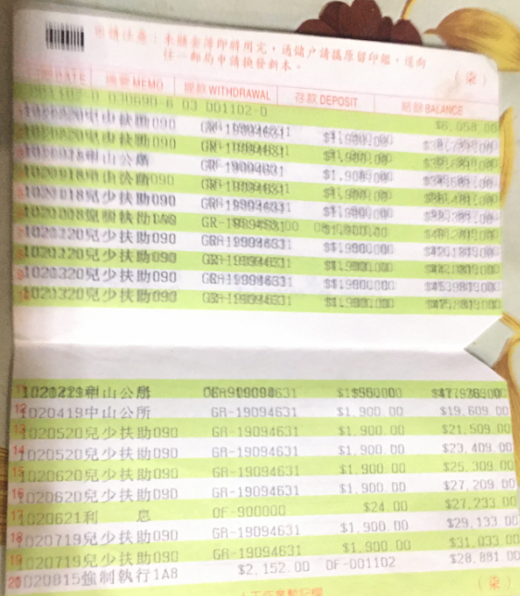

- 陳姓義務人於本院履勘時出示郵局存摺內容
- 基隆監理站移送陳姓義務人罰單強制執行情形
序號 | 違規單號 | 違規  日期 | 於到案日2個月後罰鍰 | 裁決日 | 裁決書送達日 | 裁決確定日 | 第1次移送日 | 第1次核發債憑日 | 第2次移送日 | 第2次核發債憑日 | 第3次移送日 | 第3次核發債憑日
1 | R00971383 | 950607 | 9,600 | 970307 | 970310 | 970330 | 991224 | 1020415 | 1030929 | 1040206 | 1041228 | 1070725逾執行退案
2 | Z90204868 | 960128 | 12,000 | 970128 | 970129 | 970218 | 990817 | 1020415 | 1030530 | 1040206 | 1041228 | 1070725逾執行退案
3 | Z90265860 | 951111 | 12,000 | 970508 | 970509 | 970529 | 990221 | 1020415 | 1050125 | 1070712逾執行退案 | - | -
4 | A00WE7663 | 970610 | 1,800 | 980611 | 980612 | 980702 | 1000114 | 1020415 | 1040205 | 1041013 | - | -
5 | A00WE7664 | 970610 | 9,600 | 980623 | 980629 | 980719 | 1000114 | 1020415 | 1040205 | 1041014 | - | -
6 | 423002903 | 980302 | 1,800 | 980925 | 981001 | 981021 | 1000215 | 1020415 | 1040305 | 1041013 | - | -
7 | RB0323714 | 991028 | 9,000 | 1000325 | 1000331 | 1000421 | 1000812 | 1020415 | 1050907 | - | - | -
8 | RB0346044 | 1001129 | 9,000 | 1010302 | 1010307 | 1010328 | 1010510 | 1020415 | 1060419 | - | - | -
9 | 423006116 | 1010830 | 1,800 | 1020111 | 1020117 | 1020217 | 1020430 | - | - | - | - | -
資料來源：公路總局、宜蘭分署，本院彙整。

嗣陳姓義務人於109年4月23日親至基隆監理站窗口繳納罰鍰計5萬7,694元（含執行費），但不包括宜蘭分署執行中拍定兩件案件（違規罰單：RB0323714、RB0346044），罰鍰計1萬8千元。截至109年4月23日止，陳姓義務人違反處罰條例規定經舉發處罰案件及結案情形，詳下表：
- 陳姓義務人違反處罰條例規定經舉發處罰案件及繳納情形
序號 | 違規單號 | 違規事實 | 違規  日期 | 到案日前罰鍰 | 於到案日2個月後罰鍰 | 繳款  金額 | 繳款日 | 繳款  方式 | 目前狀態
1 | R00876567 | 汽車駕駛人酒精濃度超過規定標準(0.25以下) | 950320 | 15,000 | 22,500 | 15,000 | 950323 | 窗口  繳納 | 結案
2 | R00971383 | 未領有駕駛執照駕車者 | 950607 | 6,000 | 9,600 | 9,600 | 1090423 | 窗口  繳納 | 結案
3 | Z90265860 | 駕駛執照業經註銷仍駕駛小型車 | 951111 | 9,000 | 12,000 | 12,000 | 1090423 | 窗口  繳納 | 結案
4 | Z90204868 | 駕駛執照業經註銷仍駕駛小型車 | 960128 | 9,000 | 12,000 | 12,000 | 1090423 | 窗口  繳納 | 結案
5 | A00WE7663 | 機車行駛禁行車道 | 970610 | 600 | 1,800 | 1,800 | 1090423 | 窗口  繳納 | 結案
6 | A00WE7664 | 駕駛執照業經註銷仍駕駛機器腳踏車 | 970610 | 6,000 | 9,600 | 9,600 | 1090423 | 窗口  繳納 | 結案
7 | RB0212712 | 汽車駕駛人酒精濃度超過規定標準(0.4~0.55)(無照駕駛) | 971029 | 30,000 | 37,500 | 30,000 | 971121 | 窗口  繳納 | 結案
8 | 423002903 | 汽車駕駛人無正當理由不依規定接受道路交通安全講習 | 980302 | 1,800 | 1,800 | 1,800 | 1090423 | 窗口  繳納 | 結案
9 | RB0323714 | 駕駛執照業經註銷仍駕駛機器腳踏車 | 991028 | 6,000 | 9,000 | - | - | - | 拍定案件
10 | RB0346044 | 駕駛執照業經註銷仍駕駛機器腳踏車 | 1001129 | 6,000 | 9,000 | - | - | - | 拍定案件
11 | RB0342166 | 汽車駕駛人酒精濃度超過規定標準(0.55以上)、無照駕駛 | 1001129 | - | - | - | - | 法院判7萬元 | 併案免罰
12 | 423006116 | 汽車駕駛人無正當理由不依規定接受道路交通安全講習 | 1010830 | 1,800 | 1,800 | 1,800 | 1020822 | 宜蘭分署請基隆港西郵局扣取儲金2,152元 | 結案
13 | RB0561230 | 駕駛執照業經註銷仍駕駛機車 | 1080908 | 6,000 | 9,000 | 9,000 | 1090423 | 窗口  繳納 | 結案
14 | RB0561229 | 汽車駕駛人酒精濃度超過規定標準(0.15~0.25(未含))、無照駕駛 | 1080908 | 1,5000 | 22,500 | 15,000 | 1080910 | 窗口  繳納 | 結案
15 | 253014041 | 汽車駕駛人無正當理由不依規定接受道路交通安全講習 | 1080919 | 1,800 | 1,800 | 1,800 | 1090423 | 窗口  繳納 | 結案

資料來源：公路總局，本院彙整。

陳姓義務人家戶領有社會福利補助情形：
據基隆市政府查復，陳姓義務人母親自105年9月起迄今，按月領有老年年金給付，核付金額1,569元，於109年起為4,713元；陳姓義務人長子及長女自99年2月起迄今按月領有弱勢兒童及少年生活扶助，發放金額撥存至陳姓義務人的戶頭（依陳姓義務人提供之郵局帳戶內容可悉，詳下照片），99年2月至100年12月發放金額各為1,400元，101年1月至104年12月發放金額各為1,900元，105年1月至108年12月發放金額各為1,969元，109年1月起為2,047元。
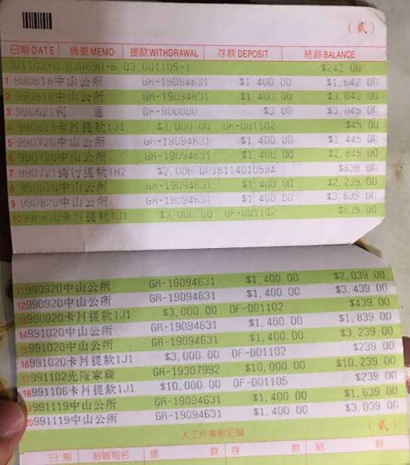
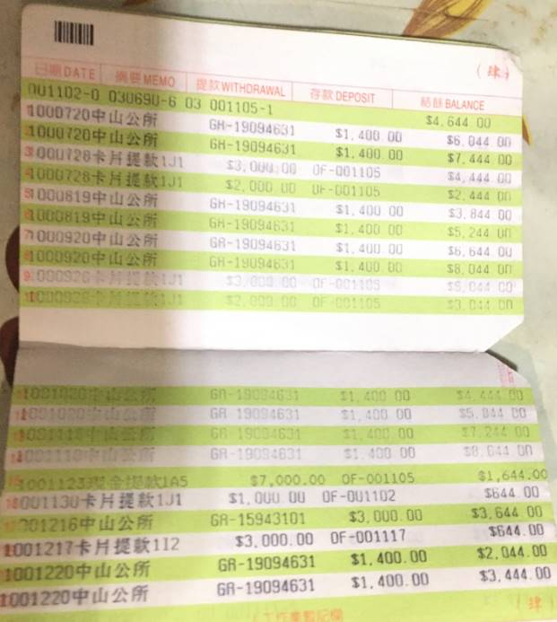
- 陳姓義務人於本院履勘時出示郵局存摺內容

宜蘭分署受理陳姓義務人逾期不履行罰鍰事件情形：

自92年起，宜蘭分署曾受理之陳姓義務人案件數為71件，應納金額合計31萬3,682元，含94至96年度綜所稅案件4件，合計4萬9,933元。91、94、95至99年度健保案件56件，合計19萬1,149元。處罰條例案件11件，合計7萬2,600元；經該分署執行後，徵起金額合計6萬4,312元。

前開71件案件，除104-3-26884、104-3-26885、104-3-36468（前述3件交通違規罰單之違規單號：A00WE7663、A00WE7664、423002903）、105-3-15830～15831（違規單號Z90204868、R00971383）、105-3-46003（違規單號Z90265860）、105-3-203568（違規單號RB0323714）及106-3-110167（違規單號RB0346044）等8件案件之外，宜蘭分署於103年度歸檔暨保存年限10年以下（不含10年及103年度擬銷毀檔案中繳清、憑證歸檔作業之拘提、管收案件予以保存年限至15年者）一般案件，已於109年4月14日前銷毀。

基隆監理站於99年起陸續移送陳姓義務人逾期不繳納交通違規罰單罰鍰等9件執行案件，其中違規單號423006116（罰鍰金額1,800元），曾於102年7月2日扣押義務人郵局存款2,152元（詳上述），已予結案。惟陳姓義務人於103年5月2日至同年月10日分10次提領其郵局存款合計4萬1,440元，至103年6月21日起，該帳戶餘額僅有195元，故該分署106年9月29日、108年5月29日二度執行其存款，均因該帳戶存款不足，而執行無著。其餘8件案件宜蘭分署前已於102年間核發執行憑證結案。

嗣基隆監理站於103年至106年間陸續憑證再移送執行，其中3件案件（違規單號：A00WE7663、A00WE7664、423002903），宜蘭分署於104年10月間核發執行憑證結案，移送機關未再憑證移送執行。另5件案件（違規單號：Z90265860、Z90204868、R00971383、RB0323714、RB0346044，即105年度道罰執字第15830～15831號、第46003號、第203568號及106年度道罰執字第110167號），基隆監理站復陸續於104年12月28日起再移送宜蘭分署執行，移送時檢附陳姓義務人財產僅有「基隆市中山區太平段○○地號土地及坐落於其上之○建號建物」，滯納金額合計5萬1,600元。其中105年度道罰執字第15830～15831號及第46003號案件，陸續因執行期間（10年）屆滿，不再執行，宜蘭分署已於107年7月12日及25日結案，其餘繼續執行中案件為105年度道罰執字第203568號及106年度道罰執字第110167號案件，滯納金額合計1萬8千元。宜蘭分署受理陳姓義務人逾期不履行罰鍰事件情形詳下表：
- 宜蘭分署受理陳姓義務人逾期不履行罰鍰事件情形
項次 | 違規單號 | 違規日期 | 應納  金額 | 執行案號 |  |  | 結案
1 | Z90265860 | 95.11.11 | 12,000 | 99年度道罰執字第101656號 | 105年度道罰執字第46003號 | - | 簽結屆滿（97.05.29-107.05.27）
2 | Z90204868 | 96.01.28 | 12,000 | 99年度道罰執字第86165號 | 103年度道罰執字第53370號 | 105年度道罰執字第15830號 | 簽結屆滿（97.02.18～107.02.16）
3 | R00971383 | 95.06.07 | 9,600 | 100年度道罰執字第21769號 | 103年度道罰執字第79356號 | 105年度道罰執字第15831號 | 簽結屆滿（97.02.18～107.02.16）
4 | RB0323714 | 99.10.28 | 9,000 | 100年度道罰執字第140679號 | 105年度道罰執字第203568號 | - | 查封/拍定不動產
5 | RB0346044 | 100.11.29 | 9,000 | 101年度道罰執字第61325號 | 106年度道罰執字第110167號 | - | 查封/拍定不動產
資料來源：宜蘭分署，本院彙整。

前述違規單號R00971383、Z90265860、Z90204868等3件屆滿不再執行案件，宜蘭分署執行情形如下：
就違規單號R00971383，宜蘭分署前以100-3-21796、103-3-79356、105-3-15831分案執行，違規單號Z90265860，該分署前以99-3-101656分案執行，另違規單號Z90204868，該分署前以99-3-86165、103-3-53370分案執行。上開卷宗均已銷毀，據宜蘭分署辦案進行簿記載略以，違規單號R00971383所分案之100-3-21796、違規單號Z90265860所分案之99-3-101656及違規單號Z90204868所分案之99-3-86165，曾併案執行，曾傳繳、義務人戶役政、刑案犯人在監在押、前案及通緝、入出境、金融帳戶查詢、集保公司、稅務電子閘門、健保資訊及期貨開戶等資料、扣押義務人存款債權、指界或勘測義務人不動產（於101年5月17日執行），然最後均未獲清償，而以核發執行憑證結案。至103-3-79356及103-3-53370則於發出傳繳通知、匯出義務人郵局及健保資料後，以核發執行憑證結案。上開案件均因公法上金錢債權未受償而以核發執行憑證結案。

宜蘭分署執行陳姓義務人不動產情形：

宜蘭分署執行105年度道罰執字第15830號等5件案件經過：

宜蘭分署於105年1月22日、同年2月26日執行105年度道罰執字第15830～15831號等2件案件之催繳。

宜蘭分署於106年5月26日執行105年度道罰執字第15830～15831號及46003號等3件案件之催繳。

宜蘭分署於106年9月29日執行105年度道罰執字第15830號等5件案件之扣押存款，扣款無著。

宜蘭分署於107年1月17日函請基隆監理站查明陳姓義務人之所有土地、建築物之第一類不動產登記簿謄本及最新戶籍資料。

基隆監理站於107年2月9日函復宜蘭分署，並檢送陳姓義務人所有不動產登記謄本正本2張、調閱謄本規費收據1份及戶籍資料1張。

宜蘭分署於107年2月27日函基隆市安樂地政事務所表示，依據106年度道罰執字第110167號等陳姓義務人之道路交通管理處罰條例（罰鍰）等行政執行事件，該分署依職權查封義務人所有不動產，請其辦理義務人不動產之查封登記，並副知基隆監理站及義務人。陳姓義務人母親於107年3月12日簽收「不動產查封函」送達證書。

基隆市安樂地政事務所（已於109年1月1日起，與基隆市信義地政事務所整併為「基隆市地政事務所」）於107年3月12日函復宜蘭分署表示，該所業於107年3月9日辦妥陳姓義務人不動產限制登記（查封標的：1.土地：基隆市中山區太平段、地號○○、面積46平方公尺；2.建物門牌：基隆市中山一路○○巷○弄○號、建號○號、面積31.31平方公尺）。

宜蘭分署於107年3月20日函基隆監理站，該分署定於107年4月27日上午10時赴陳姓義務人不動產現場執行，並請台住不動產估價師事務所將鑑價報告惠復，該不動產標示如下表。陳姓義務人母親於107年3月23日簽收「通知移送機關導往執行函」送達證書。
- 107年3月20日宜執和106年道罰執字第00110167號函說明五（陳姓義務人不動產標示）

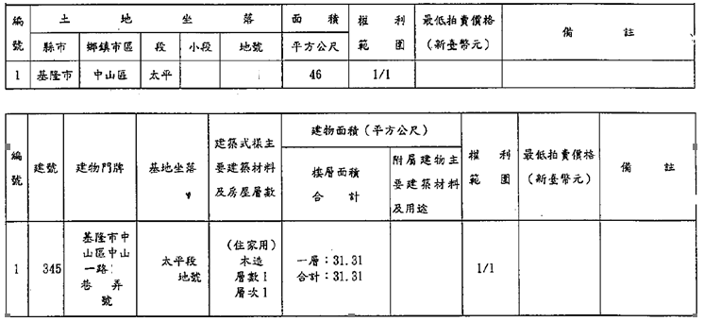
資料來源：宜蘭分署106年度道罰執字第00110167號卷宗、107年3月20日宜執和106年道罰執字第00110167號函。

宜蘭分署於107年4月27日至陳姓義務人不動產現場執行，依據行政執行法第26條準用強制執行法第76條規定，公告查封義務人所有不動產，因現場為3層樓建物，與謄本木造1層資料不符，應有增建，故現場張貼封條後，另訂期日於同年6月1日測量，當日由基隆監理站指封切結。當日查封筆錄略以：「現場為三層樓建物，第二層為鐵皮加蓋，顯和謄本木造一層資料不符，應有增建。現場貼封條，但另訂勘日測量，副知鑑價公司。經詢鄰居表示，義務人即住於此。」同日宜蘭分署即函基隆市安樂地政事務所，將於107年6月1日上午10時執行勘測建物之增建部分，並於測量完竣後將該建物辦理查封登記等。陳姓義務人母親於107年5月14日簽收「囑託測量兼查封登記函（建物之增建或未辦保存登記建物）」送達證書。

宜蘭分署於107年6月1日執行陳姓義務人不動產現場測量，因承辦書記官未攜帶筆錄，因此將當日執行情形記載於同年4月27日不動產指界、查封之筆錄，內容為：「2層半透天、磚造、半房屋突為鐵皮屋，室內陰暗、空氣不流通。」

基隆市安樂地政事務所於107年7月4日函復宜蘭分署表示，陳姓義務人不動產未登記建物查封標的：基隆市中山區中山一路○巷○弄○號增建部分業於107年6月29日辦妥登記。建物測量成果詳圖1，建物標示如下：

建物門牌：基隆市中山一路○巷○號增建部分。

建物座落中山區太平段○○、○○地號。

層數：3層，第一層增建面積12.27平方公尺，增建第二層面積48.37平方公尺，增建第三層面積8.78平方公尺，建物總面積69.42平方公尺，其中1.48平方公尺占用○○地號。

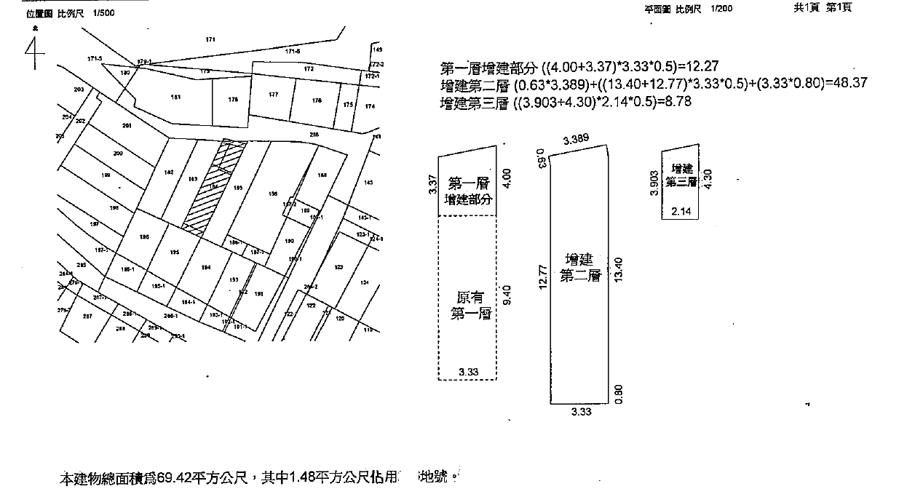
- 陳姓義務人不動產建物測量成果圖

資料來源：宜蘭分署106年度道罰執字第110167號卷宗、107年7月4日基安地所一字第1070005916號函

宜蘭分署執行105年度道罰執字第203568號及106年度道罰執字第110167號情形：

宜蘭分署於107年7月12日函詢基隆監理站，因該分署執行105年度道罰執字第15830～15831號及第46003號之案件業已屆滿，無法繼續執行，故執行中之案款僅1萬8千元（105年度道罰執字第203568號及106年度道罰執字第110167號共2件），請其具體表明是否繼續執行陳姓義務人所有不動產。

基隆監理站於107年7月19日函復宜蘭分署表示：「因已完成陳姓義務人所有不動產之測量及鑑價程序，該站業已支付相關執行必要費用1萬334元，為避免公帑之浪費，爰該站聲請繼續執行義務人所有不動產。」

台住不動產估價師事務所於107年7月31日檢送陳姓義務人之不動產估價報告書正本1份予宜蘭分署，勘估總值187萬9,000元。估價報告書內容摘要如下：

標的所在地：

土地：基隆市中山區太平段○○地號。

標的建物：基隆市中山區中山一路○○巷○弄○號及增建。

標的面積：

土地：13.9150坪（46平方公尺）。

建地：30.4708坪（100.73平方公尺）。

已辦理保存登記面積：9.4713坪。

未辦理保存登記面積：20.9996坪。

鑑價結果：勘估總值1,879,000元。

土地：1,432,000元。

建物：447,000元。

建物結構：加強磚造及鐵皮造。

建物總樓層：3層。

建物新舊程度：已使用40年。

本案標的屬地上物三層透天住宅，其中登記建物面積31.31平方公尺，未辦保存登記建物面積69.42平方公尺。

為核定陳姓義務人不動產之拍賣最低價額，宜蘭分署於107年8月8日發文通知義務人、基隆監理站，請其於107年9月7日上午10時前至該分署，或於該期日前以書狀對鑑定價格表示意見。該分署於107年8月21日雙掛號之「定期詢價兼通知抵押權人假扣押債權人參與分配函1份」，以寄存郵局方式送達，陳姓義務人未親收。

宜蘭分署於107年9月7日執行陳姓義務人不動產之拍賣最低價額，基隆監理站及陳姓義務人均未到場，承辦書記官嗣於108年5月10日建請主管核定底價定期拍賣。

因陳姓義務人滯納金額已降至1萬8千元，考量義務人尚欠金額少，行政執行官108年5月21日於106年度道罰執字第110167號等執行事件進行單核示略以：

本件因義務人尚欠金額少，請先再扣款、限履1次，再做拍賣公告。

指定於108年8月5日上午11時第1次拍賣。

合計底價250萬元，以總價最高者得標。

使用情形欄記載事項：

拍定後，該分署得依申請許按本件拍賣標的現狀點交。

依該分署107年4月27日不動產指界、查封比率及同年6月1日現場測量筆錄記載，義務人未到場，執行標的為2樓半磚造透天厝，半層屋突為鐵皮屋，室內陰暗、空氣不流通，據鄰居表示義務人居於該址。

宜蘭分署於108年5月29日執行陳姓義務人存款扣押，扣款無著。嗣該分署於108年6月3日發文通知義務人應於108年6月28日上午10時整，至該分署辦公室清繳應納金額1萬8千元，如義務人受合法通知，無正當理由不到場者，該分署得依法繼續執行義務人名下之不動產。108年6月18日雙掛號「有不動產之傳繳命令（基隆）」送達證書，陳姓義務人未親收，以寄存郵局方式送達。

宜蘭分署於108年7月26日以電話向基隆監理站詢問「義務人目前尚欠金額為18,000元，請問是否仍聲請執行陳先生不動產？」，並作成電話紀錄：「是，義務人尚有其他案件未移送，之後會移送至該分署。」

宜蘭分署於108年7月24日發文通知陳姓義務人、基隆監理站及基隆市稅務局略以，所查封陳姓義務人之不動產，定於108年8月26日上午11時於該分署基隆行政執行官辦公室進行第1次公開拍賣。108年8月6日雙掛號「不動產拍賣通知-第1次拍賣」送達證書，陳姓義務人未親收，以寄存郵局方式送達。拍賣之不動產標示及最低價額如下說明：

土地最低拍賣價格200萬元、建物最低拍賣價格50萬元。不動產分別標價，合併拍賣，拍賣最低價額250萬元，以總價最高者得標。

依該分署107年4月27日不動產指界、查封筆錄及同年6月1日現場測量筆錄記載，陳姓義務人未到場，執行標的為2樓半磚造透天厝，半層屋突為鐵皮屋，室內陰暗、空氣不流通，據鄰居表示義務人居住於該址。

本件拍賣之房屋（○○建號）為未辦保存登記之建物，拍定後無法逕持不動產權利證書辦理所有權移轉登記，此部分法律關係由拍定人自理。

拍定後，如拍賣公告與不動產正確應拍賣條件不符，例如：地號或建號有誤、徵收、拍定後發現土地房屋占有情形與債權人代理人所陳報占有情況不符或地政事務所指界或測量情形與實況不符或有其他優先承買權人或應買人資格有限制者……等，該分署得撤銷拍定，已繳的保證金與價金無息返還，拍定人並不得對該分署主張任何請求權。

不動產所在地等資料詳下表：
- 陳姓義務人不動產所在地、拍賣最低價額等資料一覽表

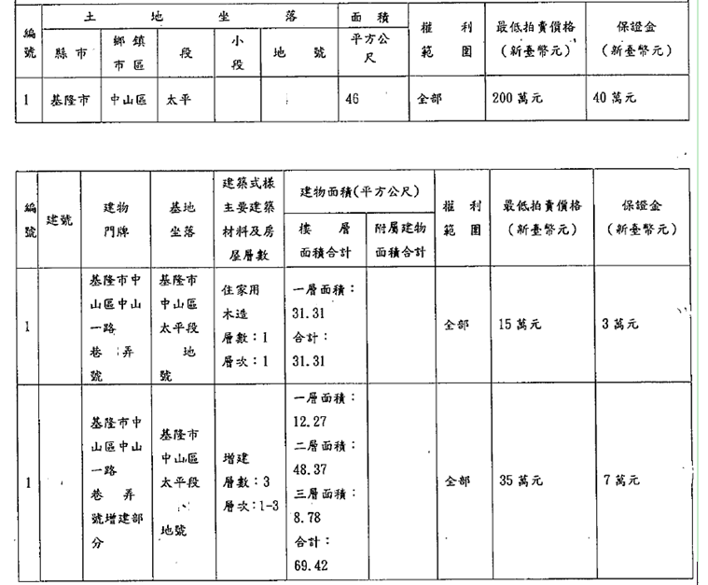

資料來源：宜蘭分署106年度道罰執字第110167號卷宗

宜蘭分署於108年8月26日將陳姓義務人所有如公告所載之不動產查封，以投標方式公開拍賣，第1次拍賣結果無人投標應買。行政執行官於同年月27日諭知：「10月7日二拍，底保均減2成」。

宜蘭分署於108年8月28日公告陳姓義務人不動產第2次拍賣，投標日定於108年10月7日，拍賣最低價額200萬元。108年9月17日雙掛號「不動產拍賣通知-第2次拍賣」送達證書，義務人未親收，以寄存郵局方式送達。

宜蘭分署於108年10月7日將陳姓義務人所有如公告所載之不動產查封，以投標方式公開拍賣，第2次拍賣結果無人投標應買。行政執行官諭知：「108年11月18日三拍底保均減2成」。

宜蘭分署於108年10月17日公告陳姓義務人不動產第3次拍賣，投標日定於108年11月18日，拍賣最低價額160萬元。108年10月29日雙掛號「不動產拍賣通知-第3次拍賣」送達證書，義務人未親收，以寄存郵局方式送達。

宜蘭分署於108年11月18日將陳姓義務人所有如公告所載之不動產查封，以投標方式公開拍賣，第3次公開拍賣結果無人投標應買。行政執行官諭知：「請進行公告應買程序」。

宜蘭分署於108年11月19日通知陳姓義務人、基隆監理站，所查封義務人之不動產，至該分署公告之日起，進行特別變賣程序。108年12月2日雙掛號「不動產拍賣通知（特別變賣程序）」送達證書，義務人未親收，以寄存郵局方式送達。

基隆監理站於108年12月3日函復宜蘭分署表示，有關陳姓義務人所有建物門號（基隆市中山區中山一路○巷○弄○號）、同號增建部分及土地（基隆市中山區太平段○○地號）進行特別變賣程序，於無人應買時，該站申請停止特別變賣程序，而進行減價拍賣。

宜蘭分署於108年12月11日公告該分署受理106年度道罰執字第110167號陳姓義務人行政執行事件，因基隆監理站聲請特別變賣程序後之減價拍賣，原定於108年11月25日起之特別變賣程序（公告應買）應予停止。108年12月23日雙掛號「不動產拍賣通知-特別變賣程序後之減價拍賣（基隆）」送達證書，義務人未親收，以寄存郵局方式送達。

宜蘭分署於109年1月6日進行陳姓義務人不動產特別變賣程序後之減價拍賣，由林○○出價135萬5,400元最高價額予以得標。

宜蘭分署於109年1月13日發文基隆市地政事務所，塗銷陳姓義務人不動產之查封登記（含禁止處分）及抵押權之登記，並請買受人林○○辦理所有權移轉登記，公文另副知陳姓義務人、基隆監理站及買受人。109年2月15日雙掛號「塗銷並准辦理不動產移轉登記函（自然人及法人）」送達證書，陳姓義務人未親收，以寄存郵局方式送達。

宜蘭分署於109年2月14日發文通知陳姓義務人於文到20日內自行將不動產點交予買受人接管，否則將於同年3月20日現場執行點交。與義務人同住之母親並於109年2月27日到郵局領取該郵件。

109年3月30日，宜蘭分署會同基隆監理站、基隆市警察局至陳姓義務人不動產現場執行點交，經義務人請求，拍定人同意給予該義務人1個月之期間搬離，即延期至同年4月30日前，請義務人自行搬遷，如逾期未撤離，該分署當場另定於5月4日點交，並告知拍定人需再次申請點交，陳姓義務人亦同意於1個月內完成搬家程序，並知悉如未於上開期間內搬離，該分署將於5月4日點交。

宜蘭分署於109年3月30日發文通知陳姓義務人、基隆監理站、基隆市稅務局，關於義務人不動產拍賣所得之金額共計135萬5,400元整，因有多數債權人聲明參與分配，經該分署作成分配表，並定於109年4月23日在該分署實行分配。債權計算及金額分配如下：

基隆市稅務局：地方稅（土地增值稅）157,585元、優先扣繳房屋稅874元，合計158,459元。

基隆監理站：執行費12,304元、普通債權18,000元，合計30,304元。

陳姓義務人：餘額發還116萬6,637元。

陳姓義務人等6人於109年4月14日向宜蘭分署提出聲明異議暨聲請停止點交，宜蘭分署原認其無理由，而於10日內即同年月24日加具意見，送行政執行署審議決定，其異議理由如次：

執行機關未查清第三人占用情況，未公告為不點交，程序違法。

行政執行逾越公平合理之原則，不應允許明顯且嚴重超額查封拍賣。

行政執行署於109年4月17日函宜蘭分署指示，對於陳姓義務人等6人前揭聲明異議及聲請停止點交等情，該分署如認其無理由者，請依行政執行法第9條第2項規定，儘速加具意見並檢卷送該署決定。為避免造成異議人不可回復之損害，該署為聲明異議決定前，請該分署暫緩拍定不動產之點交。

宜蘭分署於109年4月24日檢送聲明異議卷宗到行政執行署，嗣因該分署重新審核結果，認該案不動產拍賣程序，有拍賣建物業已全部滅失仍予拍賣等法律上無效事由，後該分署於同年5月15日依108年12月12日宜執和105年道罰執字第00203568號不動產拍賣公告（特別變賣程序後經移送機關申請之減價拍賣）附表備註第5點「拍定後，如拍賣公告與不動產正確應拍賣條件不符，例如：地號或建號有誤、徵收、拍定後發現土地房屋占有情形與債權人代理人所陳報占有情況不符或地政事務所指界或測量情形與實況不符或有其他優先承買權人或應買人資格有限制者……等，該分署得撤銷拍定，已繳的保證金與價金無息返還，拍定人並不得對該分署主張任何請求權。」之規定，撤銷該案不動產之拍賣程序，故該分署於同年月18日向行政執行署撤回聲明異議案件。

行政執行署於接獲宜蘭分署撤回聲明異議之公文後，因尚未作成聲明異議決定，已於109年5月18日將聲明異議案件簽結，並於同年月22日檢還相關卷宗予宜蘭分署，由該分署另為適法之處分。義務人亦已於109年5月26日至基隆監理站繳納1萬8千元，所有罰鍰已全數繳納。

本案執行時序及法令依據詳下表：
- 本案執行時序彙整表
日期 | 執行行為 | 送達  方式 | 法令依據 | 備註
105.1.22 | 通知義務人自行繳納（傳繳） | 平信 | - | 義務人未繳納
106.5.26 | 通知義務人自行繳納（傳繳） | 平信 | - | 義務人未繳納
106.9.27 | 內網調查義務人存款餘額、健保投保資料、有無其他可供執行財產，但義務人名下除不動產外，無其他可供執行財產。 | - | - | -
106.9.29 | 執行義務人存款扣押 | 雙掛號寄存送達 | 行政執行法第26條、強制執行法第115條第1項 | 宜蘭分署105年度道罰執字第15830號等5件陳姓義務人執行事件
107.1.17 | 請移送機關補正義務人不動產謄本 | - | - | -
107.2.27 | 函基隆市安樂地政事務辦理系爭不動產查封登記 | 雙掛號  義務人之母簽收 | 強制執行法第75條第1項、第3項、第76條第2項、辦理強制執行應行注意事項第40點第10款 | 基隆郵局投遞股投遞人員童○○亦陳稱:該郵件是由義務人之母所簽收。
107.3.20 | 鑑價並請鑑價公司107.4.27至陳姓義務人不動產現場執行 | 雙掛號  義務人之母簽收 | 強制執行法第80條、辦理強制執行應行注意事項第42點、法院辦理民事執行實務參考手冊第256至第258頁 | -
107.4.27 | 赴陳姓義務人不動產現場執行指界及完成查封揭示 | 雙掛號  義務人之母簽收） | 強制執行法第76條第1項、77條77條之1、辦理強制執行應行注意事項第40點第1款、第41點、第41-1點 | 在場人：  1.許○○書記官  2.基隆監理站代理人吳○○先生  3.台住不動產估價師事務所許○○  4.鄰居（不願具名亦不願簽名）  5.基隆監理站駕駛許○○先生（封條照片上站立者）
107.6.1 | 陳姓義務人不動產辦理現場測量 | 雙掛號  義務人之母簽收 | 強制執行法第77條之1、法院辦理民事執行實務參考手冊頁249、土地登記規則第139條第2項、第3項 | 到場人：許○○書記官、基隆監理站代理人吳○○先生、中山派出所員警鄭○○、鎖匠單○○、地政人員陳○○先生
107.7.4 | 基隆市安樂地政事務所函復宜蘭分署表示，陳姓義務人不動產未登記建物查封標的（基隆市中山區中山一路○巷○弄○號）增建部分業於107年6月29日辦妥登記 | - | 辦理強制執行應行注意事項第40點第10款 | -
107.7.12 | 1.105年度道罰執字第15830號及105年道罰執字第46003號等2案，因執行期間屆滿簽結。  2.函詢移送機關因滯納金額僅餘1萬8千元，請其具體表明是否繼續執行義務人不動產 | - | 行政執行法第7條 | -
107.7.19 | 基隆監理站來函表示聲請繼續執行義務人不動產 | - | - | -
107.7.31 | 台住不動產估價師事務所函復陳姓義務人之不動產估價報告書正本 | - | 強制執行法第80條 | 不動產（土地、建物）鑑價結果：勘估總值187萬9,000元
107.8.8 | 1.函請基隆市警察局、消防局、基隆市政府社會局與工務局調查強制執行法第77條、第77條之1事項。  2.函基隆監理站、陳姓義務人於107年9月7日前以書狀對不動產鑑定價格表示意見。 | 雙掛號寄存送達 | - 強制執行法第77條、第77條之1  - 行政執行法第26條準用強制執行法第113條、第70條第2項及第34條第3項 | -
107.9.7 | 請基隆監理站、陳姓義務人就不動產鑑定價格（187萬9,000元）表示意見 | 雙掛號寄存送達 | 辦理強制執行應行注意事項第42點第5款 | 無人到場
108.5.21 | 執行官再次查詢義務人戶籍、在監押、入出境、健保通訊地，並請書記官再次扣押義務人存款及發文請義務人履行 | - | - | -
108.5.29 | 執行義務人存款 | 雙掛號寄存送達 | - | 扣押無著
108.6.3. | 通知陳姓義務人限期履行，如不履行該分署得依法繼續執行義務人名下之不動產 | 雙掛號寄存送達 | 行政執行法第14條、17條第1項及第3項 | -
108.7.26 | 電詢基隆監理站是否聲請執行義務人陳姓義務人不動產，並作成電話紀錄。 | - | - | 基隆監理站電話表示表示因陳姓義務人尚有其他案件未移送，之後會移送至分署，確定執行義務人不動產。
108.7.26 | 通知陳姓義務人等將進行不動產第1次公開拍賣 | 雙掛號寄存送達 | - | -
108.8.26 | 第1次拍賣  （底價250萬元） | - | 強制執行法第81條以下、辦理強制執行應行注意事項第45點 | 無人投標應買
108.8.28 | 通知陳姓義務人等將進行不動產第2次公開拍賣 | 雙掛號寄存送達 | - | -
108.10.7 | 第2次拍賣  （底價200萬元） | - | 強制執行法第91條以下 | 無人投標應買
108.10.18 | 通知陳姓義務人等將進行不動產第3次公開拍賣 | 雙掛號寄存送達 | - | -
108.11.18 | 第3次拍賣  （底價160萬元） | - | 強制執行法第91條以下 | 無人投標應買
108.11.19 | 通知陳姓義務人等將進行不動產特別變賣程序（底價160萬元） | 雙掛號寄存送達 | 強制執行法第95條第2項 | -
108.12.3 | 基隆監理站發文申請停止特別變賣程序進行減價拍賣。 |  | 強制執行法第95條第2項 | 有關陳姓義務人不動產進行特別變賣程序，於無人應買時，停止特別變賣程序，進行減價拍賣。
108.12.11 | 宜蘭分署公告停止特別變賣程序 | - | - | -
108.12.23 | 「不動產拍賣通知-特別變賣程序後之減價拍賣（基隆）」送達證書 | 雙掛號寄存送達 | - | -
109.1.6 | 特別變賣程序後之減價拍賣（底價128萬元） | 雙掛號寄存送達 | 強制執行法第95條第2項 | 第三人林○○以135萬5,400元得標
109.1.13 | 發出權利移轉證書，命陳姓義務人交出不動產權狀 | 雙掛號寄存送達 | 強制執行法第97、98、101條、辦理強制執行應行注意事項第56點 | -
109.2.6 | 拍定人申請點交不動產 | - | 辦理強制執行應行注意事項第57點 | -
109.2.12 | 發出限期陳姓義務人自動履行點交命令 | 雙掛號寄存送達 | 辦理強制執行應行注意事項第66點 | 義務人之母事後至郵局領取該郵件（此有郵局回文附卷可考）
109.3.2 | 陳姓義務人申請閱卷 | - | - | 通訊地址即義務人戶籍地（義務人戶籍地從未變更）
109.3.30 | 至陳姓義務人不動產執行點交 | - | 強制執行法第99條 | 陳姓義務人承諾將於109.4.30前自動搬遷，否則該分署得於5月4日強制點交。
109.3.31 | 定109.4.23實行本件分配 | - | 強制執行法第31條以下 | 分配表確定，但因義務人對本件執行程序有意見，尚未解款
109.03.31 | 陳姓義務人等人提出聲明異議暨聲請停止點交 | - | - | -
109.04.14 | 陳姓義務人提出聲明異議 | - | 強制執行法第12條 | -
109.04.24 | 宜蘭分署檢送聲明異議至行政執行署 | - | - | -
109.05.15 | 宜蘭分署撤銷本案拍賣程序 | - | 本案不動產拍賣公告附表備註第5點 | -
109.05.22 | 行政執行署檢還聲明異議相關卷宗予宜蘭分署 | - | - | -

資料來源：宜蘭分署，本院彙整。

宜蘭分署就本案執行程序相關疑點之說明：

關於「107年6月1日執行測量情形記載於同年4月27日不動產指界、查封筆錄」部分：

107年6月1日承辦書記官至陳姓義務人不動產現場測量時，因未攜帶筆錄，因此將當日執行情形記載於同年4月27日不動產指界、查封筆錄上，因2次執行行為筆錄記載於同一張筆錄，致移送機關代理人、地政人員、不動產估價公司人員、員警、鎖匠等人，哪些人是107年4月27日到場、哪些人是107年6月1日到場，需藉由事後詢問才得以釐清，雖尚未至於使查封、測量行為因此失效，但承辦書記官未將此2日之筆錄分別記載完備，致生此2日之在場人混淆不清一節，確有行政文書作業上之重大疏失。

雖依最高法院101年台抗字第1025號民事裁定、臺灣高等法院108年抗字第185號民事裁定、臺灣南投地方法院90年度訴字第649號等判決意旨及學者見解多認為違反到場之人於筆錄上簽名之規定，不影響該筆錄之效力。然執行人員仍應請當日到場之人於筆錄上簽名，若鄰居不願具名亦不願簽名者，仍應於筆錄上載明足以識別該鄰居之身分（如係門牌號碼幾號之鄰居）並記載拒簽，以杜絕事後爭議，本案雖有鄰居在場，惟承辦書記官未將鄰居不願具名亦不願簽名之事實，記載於查封筆錄上，致事後因無法舉證而迭生爭議，亦屬重大缺失。

關於「107年6月1日執行測量情形記載於同年4月27日不動產指界、查封筆錄之照片有異」部分：

宜蘭分署於本院詢問時表示，107年4月27日當時拍照是用數位相機，因此照片上有顯示日期與分秒，也有司機為人證，這對政府形象也很重要。當時書記官107年4月27日查封時，沒有注意到照片是黑白的。

宜蘭分署書記官於107年4月27日到現場執行查封時，確實有張貼查封義務人不動產之公告於陳姓義務人不動產大門門板上，俾使陳姓義務人知悉，當場並以手機拍攝當日照片，但因漏未將查封現場照片印出，嗣後已找到，並將照片補列印附卷。照片如下：
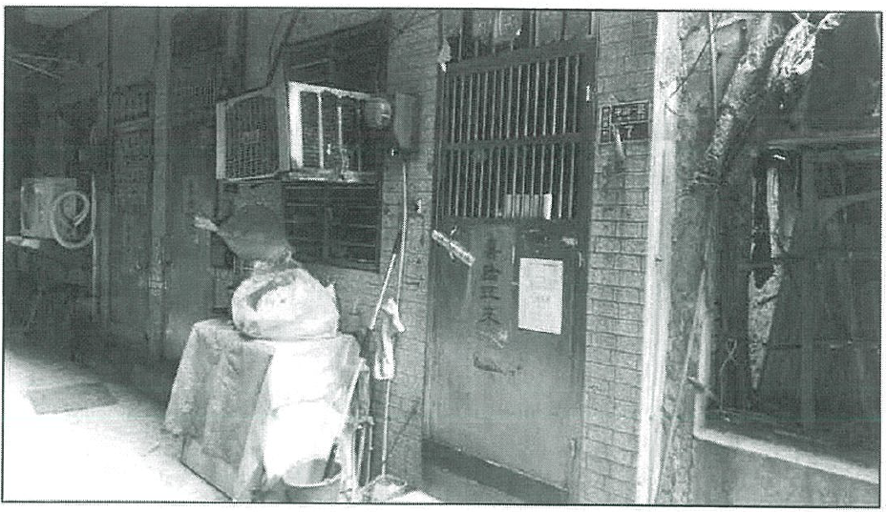
- 宜蘭分署107年4月27日查封陳姓義務人不動產現場照片
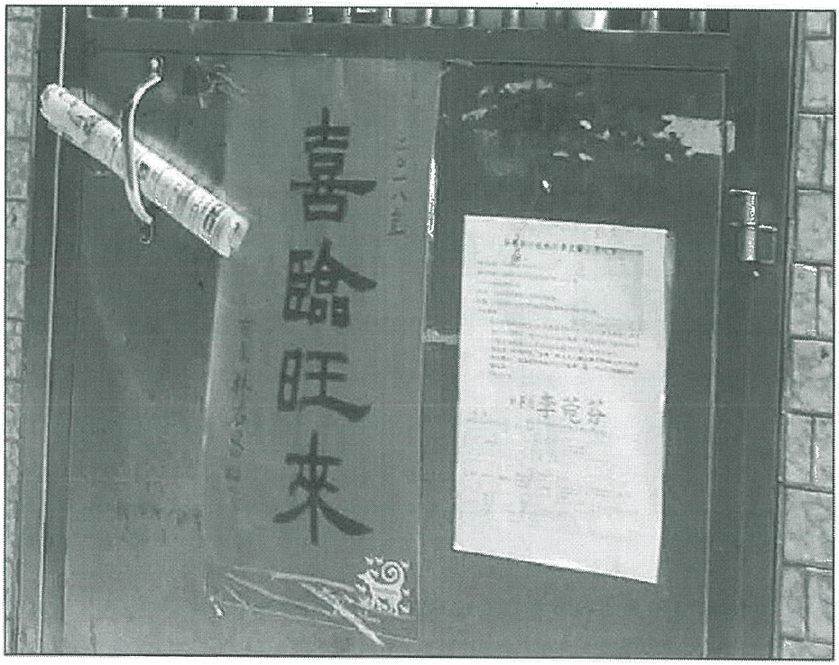
- 宜蘭分署107年4月27日查封陳姓義務人不動產現場局部放大圖

關於「本案執行期間宜蘭分署不曾主動聯繫義務人」部分：

按「所謂到達，係僅使相對人已居於可瞭解地位已足，並非須使相對人取得占有，故通知已送達於相對人之居住所或營業所者，即為達到，不必交付相對人本人或其代理人，亦不問相對人之閱讀與否，該通知即可發生為意思表示之效力。」（最高法院54年台上字第952號判例意旨參照），是行政機關合法送達行政文書之方法明定於行政程序法中，只要該通知送達於相對人之居住所或營業所，使其居於可瞭解地位已足，不以交付相對人本人或其代理人，亦不以相對人閱讀為必要，即生合法送達之效力。

宜蘭分署係依行政程序法第72條第1項前段、第73條第1項及第74條第1項之規定，對義務人為相關執行公函之送達，且相關執行公函上均有載明承辦人之聯絡地址、電話等資訊，當義務人接獲執行公函後如對執行程序有疑義，均可來電或至本分署詢問。是該分署於執行程序中，係以依法令正式文書通知義務人，尚非不曾主動聯繫義務人等情。

過去送達文書為求慎重，均以正式書面送達，以取得書面回證，求得合法送達，而少以電話聯絡，然經此事件後，宜蘭分署亦深自檢討，日後遇到係寄存送達或非本人簽收，若案情需要，本分署亦會要求執行人員若卷內留有電話即要主動再以電話聯繫，若卷內無留電話，亦透過各種管道，窮盡一切取得聯繫義務人之電話聯絡方式，以求周全。

關於「對於本案陳姓義務人之財務狀況有無善盡『應注意調查』及『參酌該義務之內容、債務人之資力、生活狀況……』（辦理強制執行事件應行注意事項第22條）之責」部分：

按「義務人未依限履行公法上金錢給付者，由原處分機關或該管行政機關辦理催繳及移送行政執行分署執行。…是行政機關作成行政決定前之調查證據、認定事實，係採職權調查主義，且應依各種合法取得之證據資料認定事實，作成行政決定。……另按『執行法院對於強制執行事件，認有調查之必要時，得命債權人查報，或依職權調查之』，強制執行法第19條第1項亦有明定。……是行政執行分署對於義務人之財產或執行範圍如有疑義，仍得依行政執行法第26條準用前揭規定，函請移送機關查明，或逕依職權調查之，俾利執行程序之進行。」「在執行事件之程序中，執行機關與移送機關間，乃同屬行政權之作用，共同追求公權力之實現，僅係不同機關在不同階段當中之角色分工不同，故執行機關受理案件後，為確保公法債權之實現，採職權進行原則，主動積極調查義務人之財產及執行。」綜上，行政執行標的之財產於移送時，原則上係由移送機關指定，但執行機關仍應依職權調查義務人有無其他財產，並依調查結果，就於義務人影響最輕微之財產執行仍無所獲後，再執行義務人之其他財產。

陳姓義務人不動產係移送機關以執行憑證再移送執行時已具體指明，即其移送時已檢附義務人不動產清冊，並2度明確表示就該不動產申請宜蘭分署執行。然宜蘭分署於執行義務人不動產前，至少傳繳4次、依職權調查存款資料及扣押存款2次無著，並命義務人限期清繳滯納之1萬8千元，否則將執行其名下不動產；且於再次調查義務人戶役政、在監押（未在押，故無勞作金或保管金可扣押）、入出境（近3年內無入出境紀錄，故無限制出境之實益及必要）、健保（投保於職業工會，故無薪資可扣押）等資料，仍無法發現義務人除系爭不動產以外，尚有其他可供執行之財產，又命義務人限期履行繳納義務未果，最後才執行系爭不動產。故該分署於善盡調查義務人之財產狀況，並依調查結果，先執行其他對義務人可能損害較小之財產無著（即扣押存款，惟義務人無存款或其他財產可供扣押），始就移送機關以執行憑證再移送執行時具體指明之系爭不動產進行拍賣，其執行程序，與上開法令互核相符。

宜蘭分署以往大都以書面查詢義務人之財產狀況及資力，然經此事件後，該分署深自檢討，日後遇到係寄存送達或非本人簽收，該分署亦會要求執行人員積極聯繫上義務人，以瞭解義務人是否需該分署採取寬緩執行措施或提供關懷轉介服務。

關於「 宜蘭分署對於本件因義務人尚欠金額少，執行不動產拍賣存有疑義，仍未採取其他執行方法？」部分：

本件為基隆監理站以執行憑證再移送執行後之案件，移送時移送機關檢附之陳姓義務人財產資料僅有其名下之不動產，宜蘭分署收案後，前後於105年1月22日、同年2月26日、同年10月19日及106年5月26日共4次以平信通知義務人自行繳納，惟義務人並未繳納，又分別於106年9月29日、108年5月29日二度執行義務人存款無著，並調查義務人有無其他可供執行財產（如薪資等），因查得其可供執行財產僅有不動產，遂函請移送機關補正義務人名下不動產謄本，並於107年2月27日函基隆市安樂地政事務辦理查封登記，同年4月27日赴現場執行指界及完成查封揭示及同年6月1日辦理現場測量。此3次掛號郵件皆由與義務人同住之母陳郭○○簽收。本件於執行程序中，因部分案件執行期間陸續屆至，致滯納金額減至1萬8千元，故該分署復於107年7月12日及108年7月26日詢問移送機關其是否執行義務人系爭不動產，移送機關均表示聲請執行，因義務人尚有其他案件未移送，之後會移送至該分署（惟移送機關尚未將該其他案件移送至本分署之際，義務人於109年4月23日至移送機關繳清其他包含未移送案件共8件5萬7,694元罰鍰）。

因本件拍賣義務人不動產時，滯納金額已降至1萬8千元，而移送機關前已於107年7月12日及108年7月26日表示申請繼續執行義務人不動產，為兼顧行政執行之目的、國家公法債權之實現及義務人權益之衡量，因此，於拍賣義務人不動產前再次扣押義務人存款及限期命義務人清繳，期得以此措施實現公法上金錢給付義務或促使義務人至該分署辦理分期繳納，而屋內動產又屬於強制執行法第50條之1、第53條不得執行之物，移送機關復未申請執行，據此，宜蘭分署最後才依法拍賣義務人之不動產。是該分署實已採取其他執行行為未果，仍無法達成目的，最後才依法拍賣義務人之不動產。

關於「執行不動產拍賣之審核或稽查機制」部分：

按宜蘭分署之分層負責明細表，不動產拍賣原由分署長核定，於106年7月24日修正改由行政執行官核定，故不動產拍賣主要由承辦之行政執行官審核或稽查。

本案發生後，宜蘭分署隨即開會討論，要求執行人員針對此類滯欠金額較小，義務人就相關送達收受係寄存送達或由其同居人、受僱人收受，而非由義務人本人收受之案件，縱相關執行程序公文均合法送達，但若於執行過程發現義務人名下僅有1棟房屋，且滯欠金額小與查封房屋之價值差距甚大，如欲行鑑價程序，應先簽請分署長核准，以加強審核機制；亦嚴格要求承辦執行人員除對於各項筆錄務須確實登載，並應加強聯繫義務人使其知悉執行程序（如藉由查電信資料、請里長、鄰長轉達、查健保有無聯絡電話等），務必再窮盡一切聯繫義務人之聯絡途徑，能以較輕微的手段，符合比例原則之精神，促使義務人履行公法債權，而無需法拍義務人之房屋，尤其是義務人唯一居住的房屋，以求達公義與關懷、人權的最佳平衡點。

此外，就義務人有滯欠較少金額而執行查封拍賣其不動產案件，行政執行署亦將制訂有關義務人滯欠較少金額而執行查封拍賣其不動產案件應行注意事項，供各分署參照，俾憑辦理，例如各分署同一義務人累計尚欠金額未滿20萬元之案件，於查封義務人不動產後，如欲行鑑價程序，應先簽請分署長核准，以加強審核機制。

關於「陳姓義務人不動產建物於本案查封前業已全部滅失」部分：

宜蘭分署受理96年度綜所稅執字第46874號等陳姓義務人滯納所得稅法-綜合所得稅行政執行事件，前於101年4月27日派員至現場勘驗時，已查無登記謄本所載之一層木造房屋，為查明陳姓義務人所有基隆市中山區中山一路○巷○弄○號（基隆市中山區太平段○○建號）建物是否已滅失，故宜蘭分署前以101年5月18日宜執廉96年綜所稅執字第46874號函請基隆市安樂地政事務所協助辦理。該事務所於同年6月5日函復該分署：「經赴現場勘查結果，該建號建物業已全部滅失。」。

宜蘭分署於109年5月4日函請基隆市地政事務所提供該分署前以101年5月18日宜執廉96年綜所稅執字第46874號函調查陳姓義務人所有基隆市中山區○○建號房屋是否業已滅失乙事，該所函復之回文及所提供之相關文件資料。經基隆市地政事務所於同年月11日回函，顯示陳姓義務人所有房屋及土地，其謄本所載○○建號木造建物於本案查封前業已滅失，故建物實際屋況與查封筆錄、拍賣公告之記載不符，宜蘭分署認有查明之必要，爰該分署另指派劉執行官重為審視本案及為後續處理。

另，宜蘭分署於109年5月7日詢問基隆地政事務所陳○○及戴○○等人（即107年6月1日現場測量人員及其主管），筆錄略以：「問：是否有看過拍賣標的建物之謄本？因該謄本上記載該建物係一層木造，現場狀況如何？答：有大概看過土地登記資料，現場發現是三層樓的磚造建物，無法確定該建物是否已滅失，當場看該建物第一層的面積、位置及大小也與謄本差不多，可能只是新的增建把舊的木造包起來，故我們現場與書記官討論後，認為該建物可能還存在。」「問：查封時有無謄本所載之建物？答：查封時如無做滅失登記，並依現場狀況它的面積及位置大小觀察，我們認為它原本的建物還存在這三層樓建物內，所以我與書記官討論後以當時之狀況做測量。」「問：至現場測量時是否會先查詢該建物是否已滅失？答：如該建物有做登記，我們會事前將該物的平面圖列印出來帶去現場比對，當天我們去現場發現是磚造，所以有確認該建物尺寸，經丈量後發現尺寸與謄本卻時差不多，故認為該建物僅係因增建而有所不同，所以我們不認為該建物已滅失。」「問：怎麼判斷是否滅失？答：最簡單的判斷方式是該建物是否已經不在現場，第二是看現場建物的材質、樓層及面積判斷，以及門牌是否對應無誤，如果現場判斷建物已經滅失我們會通知所有權人來辦理滅失，如他們不來辦理我們會逕為滅失登記，我們是以土地登記規則第31條來做法律依據，基隆有很多這樣增建包住原建物的狀況，是否滅失我們都以現場事實判斷認定，但如跟原謄本之材質、面積大小相仿，我們都會推定他還存在。」

行政執行署說明：

各分署辦理個別行政執行案件時，所採取之執行方法，其考量及決定程序大致如下：

考量因素包括：移送機關於移送案件時所檢附或具體申請執行之標的、應納金額、時效性、強制執行法第3條及其施行細則第3條規定之比例原則等。

決定程序原則上依分層負責規定，由承辦人參考上述因素辦理之。

近5年行政執行署就不履行給付交通罰鍰義務之強制執行情形：
- 近5年不履行給付交通罰鍰義務之強制執行件數及其強制執行方法
分案  年度 | 逾期不履行交通罰鍰，移送強制執行件數 | 強制執行方法
分案  年度 | 逾期不履行交通罰鍰，移送強制執行件數 | 扣款 | 扣薪 | 拍定  房屋 | 拍定  土地 | 拘提 | 管收 | 限制  出境
104 | 188,875 | 40,356 | 7,010 | 0 | 0 | 1 | 1 | 0
105 | 237,790 | 79,227 | 8,818 | 1 | 1 | 0 | 0 | 0
106 | 194,554 | 69,360 | 7,907 | 0 | 0 | 1 | 0 | 0
107 | 242,667 | 88,647 | 15,974 | 0 | 0 | 0 | 0 | 1
108 | 323,224 | 91,933 | 20,823 | 0 | 0 | 0 | 0 | 0
總計 | 1,187,110 | 369,523 | 60,532 | 1 | 1 | 2 | 1 | 1
備註：1.本表以單一案由「違反道路交通管理處罰條例」為統計基礎。
2.表內強制執行件數以「分案年度」歸類，非以進行執行行為之日期為基準。
資料來源：行政執行署。

關於「 宜蘭分署撤銷陳姓義務人不動產拍賣程序之理由及法令規定」部分：

依宜蘭分署109年5月15日宜執和105年道罰執字第00203568號執行命令記載之撤銷理由略為：經該分署重新審核結果，認該分署關於陳姓義務人之不動產拍賣程序（下稱系爭拍賣程序），有該分署108年12月12日拍賣公告附表所示○○建號建物業已全部滅失仍予拍賣等法律上無效事由，故依該分署108年12月12日宜執和105年道罰執字第00203568號不動產拍賣公告附表備註第5點之規定：「拍定後，如拍賣公告與不動產正確應拍賣條件不符，例如…地政事務所指界或測量情形與實況不符…等，本分署得撤銷拍定，已繳的保證金與價金無息返還，拍定人並不得對本分署主張任何請求權。」依職權撤銷系爭拍賣程序，並函請登記機關塗銷拍定人所有權移轉登記，回復到查封狀態。

按「以不能之給付為契約標的者，其契約為無效。但其不能情形可以除去，而當事人訂約時並預期於不能之情形除去後為給付者，其契約仍為有效。」民法第246條第1項規定甚明。本案宜蘭分署拍賣之不動產○○建號即一層樓木造房屋，經宜蘭分署嗣後調查，確定於拍賣前即已滅失，則宜蘭分署系爭拍賣程序有關○○建號部分，即係以已滅失之建物為給付標的，縱經宜蘭分署依強制執行法第98條發給權利移轉證書，其所有權移轉之拍賣，屬於法律上之給付不能，依民法第246條第1項規定，其契約為無效，而此之無效，係自始、客觀無效，宜蘭分署即得撤銷系爭拍賣程序（臺灣高等法院98年抗字第289號民事裁定參照）。

次按「執行行為為公法行為，執行機關本於依法執行之原則，對於違法行為，當然可以依職權撤銷或更正。而原則上當然須於強制執行程序終結前始得為之。但對於執行行為有重大明顯之瑕疵之無效行為，係自始、確定、當然之無效，本質上無須撤銷即屬無效，惟無效的執行行為，執行機關必須對外表示其無效，否則該無效的執行行為仍會繼續存在，所以必須經由職權撤銷或更正方式對外表示該執行行為是無效的。……因為無效的執行行為，係自始的無效，是自始不存在的，而既無該執行行為，何來所謂強制執行終結，故職權撤銷或更正無效的執行行為，即不受須於強制執行程序終結前之限制，而可隨時依職權撤銷或更正之。」且法律行為因無效而撤銷，依法即應回復原狀，塗銷拍定人所有權登記，並回復至查封狀態（沈建興，強制執行法逐條釋義〔上〕，2014年6月初版，頁252至254參照）。

系爭拍賣程序之拍賣條件，為將基隆市中山區太平段○○地號土地及座落於其上之○建號、○○建號建物分別標價、合併為1標拍賣，屬給付不可分，無法於除去○○建號後，其餘部分繼續存在，故應將系爭拍賣程序全部撤銷（最高法院98年台抗字第686號民事裁定參照）。

末按「強制執行涉及債權人、債務人、拍定人、利害關係人間之權益，其執行界限須以比例原則內涵為範界依據，而在個案是否違反比例原則之審查時，須考慮當事人、拍定人、利害關係人間所追求之利益與所受附屬損害之差距及應顧及誠信原則等因素，具體審酌其間之利益與損害是否明顯失衡，以平衡當事人間之利益及公益。」（最高行政法院107年判字第234號行政判決參照）就本案而言，如不撤銷系爭拍賣程序，義務人所受之損害（系爭不動產被拍賣、被扣繳合計15萬7,585元之土地增值稅及874元之房屋稅），與公法債權受償金額（1萬8千元罰鍰債權）及拍定人所受損害（自應點交日起自實際點交日止，相當於租金之損害）相較，顯不相當，故應認為系爭拍賣程序全部無效，即使已交付無效之不動產權利移轉證書，宜蘭分署仍得依職權撤銷系爭拍賣程序，並由宜蘭分署函請登記機關塗銷拍定人所有權移轉登記，回復到查封狀態（最高法院80年度台抗字第356號判例、臺灣高等法院87年度抗字第2395號民事裁定、臺灣高等法院臺中分院95年抗字第446號民事裁定及同院96年抗字第614號民事裁定、司法院秘書長77年12月1日(77)秘台廳(一)字第2176號函、內政部77年12月9日台內地字第659330號函意旨參照）。

本案發生後，相關檢討及具體改善情形：

行政執行署於109年4月上旬通知各分署重新檢視拍賣不動產案件中，有無類此違反比例原則，並由副署長自同年6月4日起巡迴至各分署，就一般案件進行不動產拍賣流程及應行注意事項召開檢討座談會；除以宜蘭分署陳姓義務人案件為例，提醒同仁務必完備相關程序，勿犯上開缺失事項及便宜行事外，也轉達部長指示：行政執行署之核心價值公義與關懷，除「依法執行、責無旁貸、毫無懸念」，對於弱勢義務人一定要主動關懷協助，蓋行政執行之終極目的非執行績效，不在徵起金額多寡，而在實現公義，導正民眾遵守法律規定，讓違法的人不敢僥倖，對於弱勢義務人也能在關懷中協助他們遵法繳納，使國家制度能順利運作。

研訂「各分署辦理小額案件執行不動產檢視原則」（草案），提醒同仁辦理行政執行應依公平合理之原則，兼顧移送機關、義務人及其他利害關係人之權益、遵守比例原則、完善送達暨相關通知程序、貫徹公權力並應關懷經濟弱勢等。

研訂不動產查封、測量及拍賣應踐行程序檢查表，確立辦理查封、測量及拍賣相關程序之標準作業流程（SOP），以降低錯誤發生之機率。

行政執行署除以109年5月5日行執綜字第10930003090號函通知各分署，有關執行業務之推動與執行案件之辦理，請斟酌法務部「公義與關懷」之施政理念，考量義務人滯欠公法上金錢給付義務之原因、金額及生活經濟狀況，審慎妥適執行，並賡續加強辦理在職執行人員專業訓練課程，俾利行政執行業務順利進行。各分署並已回報初步教育訓練成果，合計上課時數73小時，上課人數1,482人次；該署並要求各分署落實執行案件之擬核判決行機制，小額案件如欲進行鑑價程序，應檢卷簽請分署長核准後，始得辦理之；拍賣公告之決行權限，也應調整成一層決行，即須分署長核章，以昭慎重。

另規劃於109年6、7月份舉辦北中南教育訓練，聘請臺灣高雄地方法院民事執行處庭長、法官即沈○○庭長等人擔任講座，希冀透過外部不同角度來審視執行業務，加強同仁完備法律正當程序及提昇對弱勢義務人之關懷。

行政執行署於109年5月5日函所屬各分署略以：

各分署於辦理行政執行案件，除確保公法債權外，應兼顧公共利益與人民權益之維護，並恪遵比例原則，對於弱勢義務人尤應特別予以關懷。各分署應考量個案情節之不同審慎執行，如義務人有依其經濟狀況或因天災、事變，致義務人遭受重大財產損失，無法一次完納公法上金錢給付義務之情事，而其財產確已扣押並無脫產之虞，宜依「行政執行事件核准分期繳納執行金額實施要點」辦理，並得經移送機關之同意延緩執行，以協助弱勢義務人解決經濟上之困境，或透過轉介就業服務中心輔導就業、通報縣（市）政府相關單位提供必要之救助、轉介社福機構諮詢、愛心捐款及關懷訪視等，適時給予必要之協助，以落實法務部「公義與關懷」之施政理念。

為加強在職執行人員專業知識與技能，提升行政效能，該署前以102年10月9日行執綜字第1023000541號函請各分署自103年度起，每3個月定期舉辦1至2日之在職訓練，並將訓練結果檢送該署，以建立常態性之在職訓練制度。鑑於近期發生多起對執行程序陳情或聲明異議事件，均係因執行過程中之熟稔性及專業性有所不足所致，故請各分署依上開函文賡續加強辦理在職專業訓練課程，且應邀請分署內或各級法院具專業實務經驗之執行人員講授行政執行相關法規、強制執行流程或分享實務經驗，109年度課程內容應包含下列事項：

各項筆錄之製作及注意事項（如詢問筆錄、分期筆錄、現場執行筆錄、查封筆錄、履勘筆錄、調查筆錄、測量筆錄、拍賣筆錄、點交筆錄等）。

查封程序注意事項（如揭示封條、占有情形調查、法定調查事項、開啟門鎖程序、鄰里長或鄰居或公正第三人在場、土地上建物是否存在、有無未辦保存登記之增建物、建物謄本所載之建物是否已拆除或其他與建物謄本記載不同之情形、拍照或錄音錄影存證等）。

拍賣程序注意事項（如鑑價及詢價程序、拍賣公告、不動產地號、建號及拍賣底價有無誤載、開標程序、點交程序及分配表程序等）。

執行公文送達之審查等重要執行程序，俾利行政執行業務之進行。

法務部說明：

有關「行政執行如何達成『採取之執行方法所造成之損害不得與欲達成執行目的之利益顯失均衡』」部分：
按行政執行法第3條及施行細則第3條係所謂的「比例原則」。其中施行細則第3條所謂「採取之執行方法所造成之損害不得與欲達成執行目的之利益顯失均衡」，係指該方法之不利益，與其目的達成之利益相權衡量，不失合理之比例關係，即不得採取失衡之方法以達成目的（陳敏著，行政法總論，100年9月7版，頁87至88參照）。而在個案是否違反比例原則之審查時，須考慮當事人、拍定人、利害關係人間所追求之利益與所受附屬損害之差距及應顧及誠信原則等因素，具體審酌其間之利益與損害是否明顯失衡，以平衡當事人間之利益及公益。（最高行政法院107年度判字第234號判決參照）足見行政執行程序中之比例原則，是指執行分署應於實現公法債權必要限度內，衡酌手段與目的之適當性、必要性，斟酌損益，採取兼顧公法債權人、義務人、拍定人與利害關係人權益的執行方式。

有關行政執行法規定可採取之執行方法部分：
行政執行法規定可採取之執行方法包括「通知義務人到場或自動清繳應納金額、報告其財產狀況或為其他必要之陳述」（第14條）、「命提供相當擔保、限期履行、限制住居、拘提、管收」（第17條）、「核發禁止命令」（第17條之1）、查封及拍賣動產或不動產，或扣押財產權（第26條準用強制執行法第2章）等等。

有關行政執行法規定所採取之執行方法應如何兼顧比例原則與當事人權益部分：

依行政執行法第3條及施行細則第3條之規定，首先，所採取之執行方法必須有助於執行目的之達成，即執行結果有助於實現公法上金錢債權，例如扣押、收取存款，以扣收款項清償欠稅。其次，如有多種同樣能達成執行目的之執行方法時，應選擇對義務人損害最少之方法為之。例如倘經由扣押、收取即可清償義務人欠費時，即不可拍賣義務人不動產取償。再者，採取之執行方法所造成之損害，不得與欲達成執行目的之利益顯失均衡，即應考慮公法債權人及義務人間所追求利益與所受附屬損害差距，具體審酌是否明顯失衡，以平衡公益與當事人間利益。如涉及居住權，則應優先採取關懷寬緩措施，並須於確認無其他具執行實益之財產可供執行，或執行後仍無法清償公法債務時，再整體考慮義務人將因執行程序可能受到之損害，義務人違反行政法上義務之可非難性程度，及行政執行維護社會公益與法秩序之必要性，具體審酌其間之利益與損害是否明顯失衡後，如認以執行義務人不動產為適當者，始得進行之。

按「關於本章之執行，除行政執行法另有規定外，準用強制執行法之規定。」、「行政執行法係為貫徹行政法令、保障其有效之執行，以國家之強制力，促使人民履行其公法上義務之程序規範。其中關於公法上金錢給付，該法定義務人經通知等合法程序後，本即應自動給付，無待國家之強制，而此項公法上金錢給付之能否實現，攸關國家之財政暨社會、衛生、福利等措施之完善與否，社會秩序非僅據以維護，公共利益且賴以增進，所關極為重大。」、「審諸強制執行涉及債權人、債務人、拍定人、利害關係人間之權益，已涉及基本權之衝突，其執行界限須以比例原則內涵為範界依據，而在個案是否違反比例原則之審查時，須考慮當事人、拍定人、利害關係人間所追求之利益與所受附屬損害之差距及應顧及誠信原則等因素，具體審酌其間之利益與損害是否明顯失衡，以平衡當事人間之利益及公益。強制執行法第1條第2項規定：『強制執行應依公平合理之原則，兼顧債權人、債務人及其他利害關係人權益，以適當之方法為之，不得逾達成執行目的之必要限度。』即闡明此旨。」行政執行法第26條準用強制執行法第1條第2項規定、司法院釋字第588號解釋理由書及臺北高等行政法院105年度訴字第1326號判決等均闡明斯旨。準此，行政執行機關為確保國家公法債權、實現攸關國家財政暨社會、衛生、福利等措施完善與否等公益目的，於移送機關移送行政執行案件後，依法即有以國家強制力促使義務人履行其公法上義務之權責。其手段則按個案情節，如係拍賣義務人所有之不動產，依行政執行法第3條、行政執行法施行細則第3條及行政執行法第26條準用強制執行法第1條第2項規定，自應考慮公法債權人及義務人間所追求利益與所受附屬損害差距，具體審酌是否明顯失衡，以平衡公益與當事人間利益。

關於「本案強制執行作為是否符合前述規定與立法意旨」部分：

本件陳情人因違反道路交通管理處罰條例，經基隆監理站課以罰鍰，限期命陳情人履行仍未履行後，陸續自104年12月28日起，將陳情人5件案件（105年度道罰執字第15830、15831號、第46003號、第203568號及106年度道罰執字第110167號等）移送宜蘭分署執行，移送時所檢附之義務人財產僅有基隆市中山區太平段○地號土地及坐落於其上之○○建號建物，滯納金額合計5萬 1,600元整。其中105年度道罰執字第15830、15831號及46003號案件，陸續因執行期間屆滿而結案，其餘繼續執行中案件為105年度道罰執字第203568號及106年度道罰執字第110167號案件，滯納金額合計1萬8千元。

本件陳情人無其他可供執行之財產，故拍賣義務人之不動產，為達成執行目的之唯一方法：
本件係以執行憑證再移送強制執行之案件，基隆監理站所具體指明之財產僅有移送書所附個人財產清冊中之不動產，故宜蘭分署係依據移送機關之申請，拍賣系爭不動產。但宜蘭分署於執行陳情人不動產前，復至少傳繳4次、依職權調查存款資料及扣押存款2次無著，並命陳情人限期清繳滯納之1萬8千元，否則將執行其名下不動產，惟其於合法送達後均置之不理、且該分署又再次調查陳情人之戶役政、健保投保單位等資料，仍未發現陳情人其他可供執行之財產。故宜蘭分署於窮盡調查之能事，並依調查結果，欲先執行其他對陳情人可能損害較小之財產無著（即扣押存款，惟陳情人無存款或其他財產可供扣押），且義務人始終對本件罰鍰置之不理後，始就移送機關以執行憑證再移送執行時具體指明之系爭不動產進行拍賣。

另本案因陳情人等6人向宜蘭分署聲明異議，為避免造成陳情人不可回復之損害，行政執行署已指示宜蘭分署，於該署為聲明異議決定前，暫緩拍定不動產之點交，另宜蘭分署並於109年5月20日發布新聞稿表示：因基隆地政事務所函復，系爭不動產上之建物疑似滅失，系爭建物實際屋況與查封筆錄、拍賣公告之記載不符，認有再查明之必要，遂依職權撤銷系爭不動產拍賣程序，依法並回復原狀，並已向行政執行署撤回送請審議之聲明異議案件。行政執行署於接獲宜蘭分署撤回聲明異議之公文後，已將聲明異議案件簽結，後續並將檢討本件執行程序中之瑕疵部分，並要求各分署加強執行人員之教育訓練。宜蘭分署亦將就本案封條照片漏未附卷及筆錄記載不完備等缺失進行檢討。

關於「就國際人權法的觀點及經社文公約第7號、第4號之一般性意見來看，對於目前實務面執行作為之看法與歷來有何檢討改善措施」部分：

按有關居住權部分，現行司法裁判就民事或行政強制執行程序執行債務人（義務人）不動產，尚未見以侵害住居權為由予以撤銷者。依法點交義務人不動產並未侵害義務人居住權。執行機關依法所為之點交，並無違背《公政公約》第17條、第23條、《經社文公約》第10條及第11條之規定， 惟查經社文委員會第7號一般性意見第15段明揭：適當的法律程序上的保護和正當法律程序是所有人權所必不可少的因素，在強制驅逐等問題上尤為重要，因為它直接涉及兩個國際人權公約所承認的一系列的權利。因此分署執行點交（強制遷離或驅逐）必須踐行正當法律程序，如點交期日前，應對於被點交人為充分、合理之通知，使被點交人有合理之時間預為準備搬遷事宜；提供適當之法律救濟行動；用盡所有資源提供住所，以落實國家保障家庭及住房權之義務。」

查本件系爭不動產於拍定後，拍定人於109年2月5日向宜蘭分署申請點交，該分署於同年月14日發文點交，請義務人於文到20日內將系爭不動產自行點交予買受人，否則將於同年3月30日現場執行點交，與義務人同住之母親陳郭○○並於 109年2月27日到郵局領取該郵件，已明確知悉系爭不動產被拍定。執行人員於同年3月30日到現場執行點交時，應義務人請求，拍定人同意再延期至同年4月30日前，請義務人自行搬遷，是已給予義務人相當時間安置家屬，兼顧保障其居住權。

末按行政執行法第3條及行政執行法施行細則第3條之規定，首先，就具體行政執行案件，所採取之執行方法必須有助於執行目的之達成，即執行結果有助於實現公法上金錢債權，例如扣押、收取存款，以扣收款項清償欠稅。其次，如有多種同樣能達成執行目的之執行方法時，應選擇對義務人損害最少之方法為之。例如倘經由扣押、收取即可償義務人欠費時，即不可拍賣義務人不動產取償。再者，採取之執行方法所造成之損害不得與欲達成執行目的之利益顯失均衡，即應考慮公法債權人及義務人間所追求利益與所受附屬損害差距，具體審酌是否明顯失衡，以平衡公益與當事人間利益。如涉及居住權，則應優先採取關懷寬緩措施，並須於確認無其他具執行實益之財產可供執行，或執行後仍無法清償公法債務時，再整體考慮義務人將因執行程序可能受到之 損害，義務人違反行政法上義務之可非難性程度，及行政執行維護社會公益與法秩序之必要性，具體審酌其間之利益與損害是否明顯失衡後，如認以執行義務人不動產為適當者，始得進行之。

該部將持續督導行政執行署及各分署，有關行政執行署之核心價值公義與關懷，除「依法執行、責無旁貸、毫無懸念」，對於弱勢義務人一定要主動關懷協助；蓋行政執行之終極目的並非執行績效，即不在徵起金額多寡，而是在實現公平正義，導正民眾遵守法律規定，讓違法的人不敢僥倖，對於弱勢義務人也能在關懷中協助他們遵法繳納，使國家制度能順利運作。在小額案件之不動產執行程序中，尤應注意執行標的選擇是否符合比例原則，要有公權力行使與人民財產剝奪的衡平思維，除堅定執法恪遵法律規定外，也要考量民眾觀感的反差效應，以真正落實「司法為民」的精神。有關不動產執行的部分不動產執行的部分，該部已責成行政執行署加強辦理教育訓練，以提升執行人員辦案品質；及研訂辦理小額案件執行不動產相關注意規定，俾第一線執行同仁遵循。

行政執行署及宜蘭分署為澄清媒體報導內容，多次發布新聞稿，如109年3月16日「有欠1.8萬罰單，返家發現被法拍乙事，本分署提出澄清」、109年4月13日「有關媒體報導欠繳1.8萬元罰單3樓透天厝被法拍賤賣乙事，本分署提出澄清」、109年4月16日「有關媒體報導陳先生因1萬8千元罰單未繳，本分署直接拍賣義務人百萬透天厝不動產乙事，本分署再度澄清」、109年4月17日「落實公義與關懷，行政執行署願聽取並協助當 事人解決困難」、109年5月6日「有關報載陳先生僅滯欠交通罰鍰1.8萬元，卻被宜蘭分署拍賣房屋，執行署目前相關調查進度說明」及109年5月22日「宜蘭分署已撤銷陳先生不動產之拍賣程序，將另為適法之處分」。

諮詢會議重點摘要，詳後附件一。

調查意見：
本案緣於媒體揭露基隆陳先生（下稱陳姓義務人）從105年開始曾有交通罰單共新臺幣（下同）1萬8千元的罰鍰沒繳，經交通部公路總局（下稱公路總局）臺北區監理所基隆監理站（下稱基隆監理站）移送法務部行政執行署（下稱行政執行署）宜蘭分署（下稱宜蘭分署）強制執行，房子遭法拍。鑑於房屋乃人民安身立命之處所，究行政執行程序有無審慎考量？僅滯納1萬8千元而執行拍賣當事人全家居住的房屋，是否違反比例原則？有無執法過當？有無侵害人民居住權？確有瞭解之必要，爰立案調查。
本案為調查事實，於民國（下同）109年4月15日赴宜蘭分署調閱全卷資料，復陸續向法務部、行政執行署、公路總局、宜蘭分署、基隆市政府等機關調閱有關資料，另於同年4月23日下午先由蔡委員崇義至現場履勘，以求先期發現真實，並於同年5月7日全體調查委員協同行政執行署、宜蘭分署及基隆監理站等機關業務主管人員，聽取簡報及實地履勘現場；此外，並邀請人權公約施行監督聯盟黃○○執行長、OURs都市改革組織彭○○秘書長、中央研究院法律學研究所廖○○研究員到院諮詢。嗣詢問法務部政務次長、行政執行署署長、宜蘭分署分署長及基隆監理站站長等機關業務主管人員。
經查：於95年起，陳姓義務人因違反道路交通安全管理處罰條例（下稱處罰條例）第35條第1項（酒精濃度超過規定標準）、第21條第1項第4款（駕駛執照業經吊銷、註銷仍駕駛小型車或機車）及第45條第1項第13款（機車不在規定車道行駛）等規定，多次被警察當場攔停舉發，或因無正當理由不依規定接受道路交通安全講習，經基隆監理站開立道安講習單舉發，總計15件，罰鍰金額合計11萬4,300元。其中3件按處罰條例規定，汽機車駕駛人經測試檢定有酒精濃度超過規定標準者，當場移置保管其汽機車及吊扣其駕駛執照，義務人為取回車輛前已於期限內繳清罰鍰6萬元予以結案，另1件因酒精濃度超過標準0.55以上，由法院判7萬元，併案免罰。其餘案件因陳姓義務人未自動繳納，且經裁決後仍逾期未繳納，基隆監理站遂依規定陸續於99年起移送強制執行，總計9件案件，累計罰鍰金額6萬6,600元。宜蘭分署受理後，僅曾就其中1案於102年7月2日扣押陳姓義務人郵局存款已予結案，其餘8件案件因其帳戶存款不足而執行無著，該分署前已於102年4月15日核發執行憑證結案。嗣基隆監理站於103年至106年間陸續憑證再移送執行，其中3件案件宜蘭分署於104年10月間核發執行憑證結案，該站未再憑證移送執行。另5件案件滯納金額合計5萬1,600元，基隆監理站復陸續於104年12月28日起再移送宜蘭分署執行，移送時檢附陳姓義務人財產之所有不動產，其中3案件，陸續因執行期間屆滿（10年）而結案，執行中之2件案件滯納金額減至1萬8千元。詳下表：
序號 | 違規日期 | 移送執行日期 | 核發執行憑證日期 | 執行情形 | 滯納金額
1 | 95.06.07 | 99.12.24  103.09.29  104.12.28 | 102.04.15  104.02.06  104.12.28 | 107.07.25逾執行退案 | 9,600
2 | 96.01.28 | 99.08.17  103.05.30  104.12.28 | 102.04.15  104.02.06 | 107.07.25逾執行退案 | 12,000
3 | 95.11.11 | 99.02.21  105.01.25 | 102.04.15 | 107.07.12逾執行退案 | 12,000
4 | 97.06.10 | 100.01.14  104.02.05 | 102.04.15  104.10.13 | 監理站未再憑證移送執行 | 1,800
5 | 97.06.10 | 100.01.14  104.02.05 | 102.04.15  104.10.14 | 監理站未再憑證移送執行 | 9,600
6 | 98.03.02 | 100.02.15  104.03.05 | 102.04.15  104.10.13 | 監理站未再憑證移送執行 | 1,800
7 | 99.10.28 | 100.08.12  105.09.07 | 102.04.15 | 執行拍賣 | 9,000
8 | 100.11.29 | 101.05.10  106.04.19 | 102.04.15 | 執行拍賣 | 9,000
9 | 101.08.30 | 102.04.30 | - | 宜蘭分署請基隆港西郵局扣取義務人儲金存款予以結案 | 1,800
宜蘭分署執行陳姓義務人不動產拍賣前考量尚欠金額少，再予扣款、限期履行各1次，惟仍無結果，該分署乃於108年8月26日進行第1次公開拍賣，因無人應買，依次減價拍賣，至109年1月6日第4次拍賣以135萬5,400元拍定。因陳姓義務人等6人提起聲明異議暨聲請停止點交，宜蘭分署再行調查發現本件不動產拍賣公告記載之木造房屋，於拍賣前已全部滅失，該分署遂依職權撤銷拍賣之程序，回復到拍賣前狀態；陳姓義務人前已於109年4月23日至基隆監理站繳納罰鍰5萬7,694元（含執行費），復於本件不動產拍賣撤銷後於同年5月26日繳納剩餘罰鍰1萬8千元。經核：經宜蘭分署撤銷本案拍賣之程序，義務人隨即於109年5月26日繳清罰鍰1萬8千元，已免除拍賣不動產造成之損害，惟關於強制執行界限與執行程序之重大瑕疵及法律闕漏，調查意見臚陳如次：

法務部行政執行署及各分署對於個案之執行，應力求義務人之個人法益與公益之均衡，落實執行界限以比例原則為範界依據，避免再次發生宜蘭分署以滯欠1.8萬元之小額案件執行義務人唯一供居住之所有不動產事件，引發社會爭議並損及政府執法形象；法務部亦應以本件為例，建立行政執行影響人權的檢視準則，免於再度發生類此侵害人權的事件：

按行政執行，乃指公法上金錢給付義務、行為或不行為義務之強制執行及即時強制，由原處分機關或該管行政機關為之，但公法上金錢給付義務逾期不履行者，移送法務部行政執行署所屬行政執行處執行之；上述執行，除行政執行法另有規定外，準用強制執行法之規定。行政執行法第2條、第4條第1項及第26條分別定有明文。次按行政執行法第3條：「行政執行，應依公平合理之原則，兼顧公共利益與人民權益之維護，以適當之方法為之，不得逾達成執行目的之必要限度。」及同法施行細則第3條：「……行政執行時，應依下列原則為之：一、採取之執行方法須有助於執行目的之達成。二、有多種同樣能達成執行目的之執行方法時，應選擇對義務人、應受執行人及公眾損害最少之方法為之。三、採取之執行方法所造成之損害不得與欲達成執行目的之利益顯失均衡。」再按強制執行法第1條第2項：「強制執行應依公平合理之原則，兼顧債權人、債務人及其他利害係人權益，以適當之方法為之，不得逾達成執行目的之必要限度。」又，在個案是否違反比例原則之審查時，須考慮當事人、債務人、利害關係人間所追求之利益與所受附屬損害之差距及應顧及誠信原則等因素，具體審酌其間之利益與損害是否明顯失衡，以平衡當事人間之利益及公益（最高行政法院107年度判字第234號判決、臺北高等行政法院105年度訴字第字第1326號判決參照）。基此，強制執行涉及債權人、債務人、拍定人、利害關係人間之權益，執行機關在作目的與手段之判斷時，應依上開之規定，執行界限須以比例內涵為範界依據。

關於強制執行可採取之方法，按行政執行法之規定包括「通知義務人到場或自動清繳應納金額、報告其財產狀況或為其他必要之陳述」（第14條）、「命提供相當擔保、限期履行、限制住居、拘提、管收」（第17條）、「核發禁止命令」（第17條之1）、查封及拍賣動產或不動產，或扣押財產權（第26條準用強制執行法第2章）等。詢據宜蘭分署表示，執行實務上一般採取之執行措施，如傳繳命義務人於指定期日前自行履行、扣押存款、扣押薪資、保管金、投資，執行義務人之動產、不動產，或義務人符合法律規定之拘提管收事由者，向法院聲請拘提管收等執行措施，依序進行。該分署執行義務人財產前，通常先寄發傳繳命令，請義務人先自行履行，義務人未自行履行者，有存款、薪資、投資者，即扣押之，如無上述財產，有不動產者，再執行義務人不動產，如義務人均無上述可供執行財產，亦無行政執行法第17條之管收情事，則核發執行憑證。

查宜蘭分署於99年起陸續受理基隆監理站移送陳姓義務人逾期不履行案件迄今，僅1件案件曾於102年7月2日扣押義務人郵局存款2,152元予以結案外，其餘案件均因執行催繳、扣押存款無結果而核發執行憑證。惟據基隆市政府查復，陳姓義務人長子及長女自99年2月起迄今，按月領有弱勢兒童及少年生活扶助，該府發放金額係撥存至義務人郵局帳戶，按強制執行法第122條之規定，宜蘭分署對於債務人依法領取之社會救助或補助，不得為強制執行，且應斟酌其生活狀況等情事，酌留其生活費用。先予敘明。

復查本案係基隆監理站以執行憑證再移送強制執行之案件，該站於移送時檢附陳姓義務人財產清冊之名下不動產1件（土地＋建物）。經查宜蘭分署於執行陳姓義務人不動產前，曾傳繳4次、依職權調查存款資料及扣押存款2次無著，並命義務人限期清繳滯納之1萬8千元罰鍰，否則將執行其名下不動產，且該分署又再次調查義務人之戶役政、健保投保單位等資料，仍未發現義務人其他可供執行之財產。至於動產執行部分，詢據宜蘭分署表示：「陳姓義務人屋內動產屬於強制執行法第50條之1、第53條不得執行之物，移送機關復未申請執行，據此該分署最後才依法拍賣義務人之不動產。」惟經本院109年5月7日至現場履勘發現，陳姓義務人家中可供執行之動產包括冷氣機3台、洗衣機1台、電視3台（其中1台為舊型映像管）、電腦1台（據訴於不動產查封時剛以2.5萬元購買）、電風扇2台、微波爐1台等物品。究上述動產是否全部為該分署所稱強制執行法規定不得查封之物品，存有疑義。況且，按經濟社會文化權利國際公約第11條第1項（強制驅離）第7號一般性意見（適足住房權）規定略以，政府應確認人人有權享受其本人及家屬所需之適當生活程度，包括適當之衣食住及不斷改善之生活環境。是以，相較於執行義務人唯一之所有不動產一點交即造成其與家屬無處可容身，執行動產或不動產對於義務人之權益影響，孰輕孰重，自不待言。復詢據法務部表示略以，宜蘭分署於窮盡調查之能事，本件陳姓義務人無其他可供執行之財產，故拍賣義務人之不動產，為達成執行目的之唯一方法等語。惟查閱相關卷證發現，宜蘭分署並未善盡調查義務人及其直系親屬有否領取社會補助等情形，亦不曾主動詢問移送機關是否先採取執行動產之意見，顯見宜蘭分署調查作為尚有不足，實務上亦甚少將執行動產列入可採取之方法，背離相關規定之意旨，有欠妥適。

再者，宜蘭分署於108年8月26日開始執行陳姓義務人不動產第1次公開拍賣，因無人應買，該分署依次減價拍賣，至109年1月6日第4次拍賣時以135萬5,400元拍定。惟因該不動產謄本所載○○建號即一層樓木造房屋，經宜蘭分署確定已於查封、拍賣前已全部滅失，且不動產土地及座落於其上之○○建號、○○號建物分別標價、合併為1標拍賣，屬給付不可分，無法於除去○○建號後，其餘部分繼續存在，故宜蘭分署於109年5月15日撤銷本件拍賣之程序，回復到拍賣前狀態。然而，縱使本件拍賣程序已撤銷，陳姓義務人不動產原訂拍賣之金額為250萬元，與拍定價格差距114萬餘元，義務人所受之損害除所有不動產遭賤賣外，尚包括其不動產被拍賣、被扣繳合計15萬7,585元之土地增值稅及874元之房屋稅等，與公法債權受償金額（1萬8千元罰鍰債權）及拍定人所受損害（自應點交日起自實際點交日止，相當於租金之損害）相較，嚴重失衡，明顯不符比例原則。顯示宜蘭分署辦理小額案件不動產執行時，並未充分考量公法債權人及義務人間所追求利益與所受附屬損害差距，亦無整體考慮義務人將因不動產執行程序可能受到居無定所等損害，致造成公權力行使過度與人民財產剝奪等多方爭議，允應切實檢討改善。

誠如法務部所言，行政執行之目的在於實現公平正義，導正民眾遵守法律規定，讓違法的人不敢僥倖，對於弱勢義務人也能在關懷中協助他們遵守繳納，以落實「司法為民」的精神，並使國家制度能順利運作。爰此，相關執行之制度與程序應與時俱進，因地制宜作適度調整與修正，並應強化在職執行人員之專業訓練及思維，以提升人員辦案品質，各分署對於個案之執行，應力求義務人之個人法益與公益之均衡，落實執行界限以比例原則為範界依據，為免類此小額案件執行標的之選擇不符比例原則，引發社會諸多爭議並損及政府執法形象，法務部應以本件為例，建立行政執行影響人權的檢視準則，免於再度發生類此侵害人權的事件。

宜蘭分署辦理陳姓義務人逾期不履行罰鍰事件之過程中，將不同日期之不動產查封與測量之執行內容記載於同一張筆錄，又漏將封條照片附卷，復於公告拍賣前未確定義務人不動產之木造建物已全部滅失，致拍定無效必須撤銷，行政程序核有重大缺失；另行政執行署於調查期間急於釐清竟以新聞稿揭露義務人欠稅情形，疏於保護義務人個資，亦有失職，均應切實檢討改善：

按執行機關就不動產所為之執行，對於所有人之權益影響較大，其所應遵守之程序自較一般動產之執行程序嚴格（最高行政法院107年度判字第234號判決參照）。惟查，宜蘭分署辦理本案陳姓義務人不動產執行之過程，未盡嚴謹，核有多項疏失，如下說明：

不動產查封及測量等相關筆錄記載不詳實，亦有揭示查封公告照片漏未附卷等疏失：

查107年4月27日宜蘭分署執行陳姓義務人不動產查封（即揭示與封閉）時，因現場為3層樓建物，與謄本木造1層資料不符，應有增建，故該分署於現場張貼封條後，另訂期日於同年6月1日執行測量。惟6月1日執行人員至現場測量時，因未攜帶筆錄，因此將當日執行情形記載於同年4月27日不動產指界、查封筆錄上，造成2次執行行為筆錄記載於同一張筆錄，移送機關代理人、地政人員、不動產估價公司人員、員警、鎖匠等人亦簽名於同一張筆錄，無從辨識此2日之在場人員。

復查，宜蘭分署執行查封及測量時，陳姓義務人及其家屬均未在家，執行人員雖於筆錄上記載「經詢鄰居表示，義務人即住於此」，惟因未將鄰居不願具名亦不願簽名之事實，記載於查封筆錄上，致事後因無法舉證而迭生爭議，有違強制執行法第48條之規定；且查封筆錄上並未載明到達執行標的物之離開時間及揭示時間，不符辦理強制執行事件應行注意事項第41點之規定；又，執行人員未將查封照片附卷，宜蘭分署於本院詢問時表示略以，該員於查封不動產當天係以手機拍攝現場查封照片，並儲存於隨身碟中，因漏未將張貼封條之照片印出，致卷內未附該部份照片，嗣後已於電腦內尋獲備份並補列印附卷等語。足見執行人員筆錄記載及相關程序並不詳實，行政作業有欠嚴謹，亟待加強訓練，嚴格落實執行程序等規定。

本案歷次執行公文均以正式書面送達，惟書面回證皆無義務人簽收紀錄，無從確認義務人是否知悉相關執行程序之進行：
查宜蘭分署執行陳姓義務人不動產期間，相關執行公文均以正式書面雙掛號之方式送達，其中「不動產查封函」、「通知移送機關導往執行函」、「囑託測量兼查封登記函（建物之增建或未辦保存登記建物）」等3件執行公文，由義務人之母親分別於107年3月12日、同年月23日及5月14日代為簽收。其餘如「執行義務人存款」、「定期詢價兼通知抵押權人假扣押債權人參與分配函1份」、「有不動產之傳繳命令（基隆）」、「不動產拍賣通知-第1次拍賣」、「不動產拍賣通知-第2次拍賣」、「不動產拍賣通知-第3次拍賣」、「不動產拍賣通知（特別變賣程序）」、「不動產拍賣通知-特別變賣程序後之減價拍賣（基隆）」、「塗銷並准辦理不動產移轉登記函（自然人及法人）」等10餘件執行公文，均以寄存郵局方式送達。姑且不論陳姓義務人究有無故意忽視政府公文書，宜蘭分署執行陳姓義務人案件陸續達10年，期間多次催繳、扣押存款均無具體結果，且該分署經由調查已可發現義務人收入不定，是以該分署雖主張本案執行公文皆合法送達，惟執行不動產對於義務人權益之影響相對重大，且查卷內附有手寫之義務人電話號碼，該分署卻不曾主動嘗試聯繫，力求周全，難謂妥適。

宜蘭分署於拍賣不動產前未能確定其木造建物已滅失，致拍定後必須撤銷，顯有失職並損及政府執法形象：

查宜蘭分署受理96年度綜所稅執字第46874號等陳姓義務人滯納所得稅法-綜合所得稅行政執行事件，前於101年4月27日派員至現場勘驗時，因已查無登記謄本所載之一層木造房屋，為查明其標的所在建物是否已滅失，故該分署前以101年5月18日宜執廉96年綜所稅執字第46874號函請基隆市安樂地政事務所協助辦理，經該事務所於同年6月5日函復：「經赴現場勘查結果，該建號建物業已全部滅失。」在案，先予敘明。

復查，宜蘭分署受理106年度道罰執字第110167號等陳姓義務人滯納處罰條例之行政執行案件，該分署於107年4月27日執行義務人不動產查封，筆錄記載現場為三層樓建物，第二層為鐵皮加蓋，顯和謄本木造一層資料不符，應有改建。該分署遂於同年6月1日就增建部分進行測量並予查封，測量結果為「2層半透天、磚造、半房屋突為鐵皮屋」；嗣台住不動產估價師事務所107年7月31日檢送之義務人不動產估價報告書亦載明建物結構為「加強磚造及鐵皮造」，以上均顯示陳姓義務人不動產之木造建物早已滅失，惟估價師未本於專業載明，宜蘭分署亦疏於確認，仍以該木造建物執行公告拍賣，致使拍定後必須撤銷拍賣之程序，損及政府執法形象，難卸疏失之責。

再者，宜蘭分署早於101年派員至陳姓義務人不動產現場勘驗後，即已得知該不動產建號之一層木造房屋已全部滅失在案，內部案件資料系統卻無從查詢發現，預為處理，肇致行政資源虛擲，允應一併檢討改善。

此外，為釐清「有關報載陳姓義務人僅滯欠交通罰鍰1.8萬元，卻被宜蘭分署拍賣房屋」，行政執行署於109年5月6日發布新聞稿，說明宜蘭分署歷來曾受理陳姓義務人之總案件數，及其欠繳狀況與欠繳原因等情形，除處罰條例案件外，尚包括綜所稅及健保等案件，縱使新聞稿內容並無顯示義務人之姓名，惟相關媒體多已報導義務人之姓名及照片，一看即可明瞭；是故上開公開揭露義務人個人資料之事實，顯見行政執行署未能尊重當事人之權益，亦有失應善盡維護當事人個人資料之責，未臻妥適。

綜上各情，宜蘭分署辦理陳姓義務人逾期不履行罰鍰事件之過程中，將不同日期之不動產查封與測量執行內容記載於同一張筆錄，並漏將封條照片附卷，復於公告拍賣前未確定義務人不動產之木造建物已全部滅失，致拍定無效必須撤銷，行政程序核有重大缺失；且行政執行署於調查期間急於釐清竟以新聞稿揭露義務人欠稅情形，疏於保護義務人個人資料，亦有失職，均應切實檢討改善。

陳姓義務人於108年9月10日親至基隆監理站窗口繳納罰鍰，惟因目前監理系統並無違規罰單與執行案件進度相互勾稽之功能，以致義務人執行中案件之情況無法經由系統提醒，其權益受到影響，公路總局應督促監理站檢討改進，以保障民眾權益：

查陳姓義務人於108年9月10日親至基隆監理站窗口繳納罰鍰1萬5千元，斯時宜蘭分署正進行義務人不動產第2次拍賣之準備，惟該站窗口承辦人員顯無提醒義務人相關案件之執行情況，經基隆監理站於本院詢問時表示：「以身分證資料輸入M3監理連線系統，列管中所有的案件都會顯現，窗口同仁受理義務人繳費時，一定會提醒義務人，還有其他未繳及移送執行中的案件，但執行中的處理情況，是由負責強制執行的承辦人員負責列管，因此M3監理連線系統與負責強制執行的承辦人員的電腦系統沒有連線及相互查詢的功能，窗口同仁看不到該義務人已經被移送強制執行案件處理的進度。」顯見目前監理系統尚無建置罰單未繳與移送執行中案件之進度等勾稽功能。對此，該站亦表示，目前監理系統確實沒有特別註記案件執行中的程序，只會顯示進入「執行中」，但這可以檢討改善等語。是以，按目前M3監理系統並無罰鍰與強制執行進度相互勾稽之功能，確實造成義務人權益受到影響，實有檢討改善之必要，以保障民眾權益。

綜上，陳姓義務人於108年9月10日親至基隆監理站窗口繳納罰鍰，惟因目前監理系統並無違規罰單與執行案件進度相互勾稽之功能，以致義務人執行中案件之情況無法經由系統提醒，其權益受到影響，公路總局應督促監理站檢討改進，以保障民眾權益。

處理辦法：

調查意見一、二，函請法務部督飭所屬確實檢討改進見復。

調查意見三，函請公路總局督飭所屬檢討改進見復。

調查意見移請本院人權保障委員會參處。
調查委員：王幼玲、高涌誠、蔡崇義、田秋堇

- 諮詢會議重點摘要

人權公約施行監督聯盟黃○○執行長：
- 本案雖無人身自由的剝奪，而政府機關對於人民違反公法上的義務，而處以限制人身自由，例如欠錢被管收。而本案不僅是財產權剝奪，而是安身立命之處失去。
- 可以由監察院來建議修法送達制度嗎？因為本案都是採寄存送達，可以採必須要通知到當事人。

OURs都市改革組織彭○○秘書長：
雖然本案被撤銷，希望本案可返饋到行政機關的執行程序能更為嚴謹。從兩公約精神，用強迫驅除的方式來懲罰人民，是不符合的。應該考慮當事人的情況，行政機關是不是能先採取關懷的態度，之後才更周延與合理的執行。而不是只要符合現在的法令規定。

中央研究院法律學研究所廖○○研究員：

憲法有財產權的基本權利與另外有國際人權條約的規定，如經社文公約。如果有侵害人民權利，那行政機關的程序，應該要嚴謹無錯誤。如交通罰單是否存在錯誤的，而監理所的立場，應該要證明監理所是否都會移送強制執行，且本案金額太小是否已經盡力去追討，才啟動拍賣。個案的比例原則，與通案的比例原則，行政機關要證明是否是通案性皆是如此處理，人民欠小金額但都傾向拍賣人民財產。

本案執行1.8萬元，執行拍賣造成當事人喪失安身立命之處，會造成社會問題。

法務部109年6月10日法律字第10903504230號函、臺灣基隆地方法院109年5月29日基院麗文字第1090000812號函、行政執行署109年5月5日行執綜字第10930003120號函、宜蘭分署109年5月26日宜執一字第10910000270號函及同年月28日宜執三字第10912000170號函、公路總局109年5月14日路監交字第1090051491號函、基隆市政府109年6月10日基府社救貳字第1090121850號函。
行政執行署109年6月8日行執綜字第10900019850號函、基隆監理站109年6月8日北市監基站字第1090106576號函。
道路交通管理事件統一裁罰基準及處理細則第44條：「違反道路交通管理事件行為人，未依規定自動繳納罰鍰，或未依規定到案聽候裁決，處罰機關應依基準表於通知單送達且逾越應到案期限60日之3個月內，逕行裁決之。但警察機關管轄部分，應於通知單送達且逾越應到案期限之3個月內，逕行裁決之。……」
道路交通管理事件統一裁罰基準及處理細則第67條：「違反道路交通管理事件，受處分人於法定救濟期間經過後或訴訟經法院駁回確定後，而不繳納罰鍰或不繳送汽車牌照、駕駛執照或執業登記證者，依下列規定處理：一、罰鍰不繳者，依法移送強制執行。……」
行政執行法第11條：「義務人依法令或本於法令之行政處分或法院之裁定，負有公法上金錢給付義務，有下列情形之一，逾期不履行，經主管機關移送者，由行政執行處就義務人之財產執行之：一、其處分文書或裁定書定有履行期間或有法定履行期間者。二、其處分文書或裁定書未定履行期間，經以書面限期催告履行者。三、依法令負有義務，經以書面通知限期履行者。法院依法律規定就公法上金錢給付義務為假扣押、假處分之裁定經主管機關移送者，亦同。」
道路交通管理處罰條例第65條：「汽車所有人、駕駛人違反本條例，經主管機關裁決書送達後逾30日之不變期間未向管轄之地方法院行政訴訟庭提起撤銷訴訟，或其訴訟經法院裁判確定，而不繳納罰鍰或不繳送汽車牌照、駕駛執照者，依下列規定處理之：……三、罰鍰不繳納者，依法移送強制執行。」
宜蘭分署已於109年5月15日撤銷違規單號RB0323714、RB0346044兩案之不動產拍賣程序
宜蘭分署109年5月26日宜執一字第10910000270號
土地登記規則第136條：「土地法第78條第8款所稱限制登記，謂限制登記名義人處分其土地權利所為之登記。前項限制登記，包括預告登記、查封、假扣押、假處分或破產登記，及其他依法律所為禁止處分之登記。」
宜蘭分署106年度道罰執字第110167號卷宗、台住不動產估價師事務所107年7月31日台估字第073102號函。
土建物所有權第1次登記俗稱「保存登記」
「未辦保存登記建物」係指建物所有權人未依土地登記規則第79條之規定，向地政機關辦理建物所有權第1次登記之建築物。
命義務人限期履行繳納義務
行政執行署109年4月17日行執案字第10932001520號函
基隆監理站於109年6月29日以MAIL說明：陳姓義務人近期分別於109年4月23日繳納5萬7,694元(含執行費），109年5月26日繳納1萬8千元，均為到站繳納，所有罰鍰已全數繳納。
法務部109年6月10日法律字第10903504220號函
經濟社會文化權利國際公約第11條第1項：「一、本公約締約國確認人人有權享受其本人及家屬所需之適當生活程度，包括適當之衣食住及不斷改善之生活環境。締約國將採取適當步驟確保此種權利之實現，同時確認在此方面基於自由同意之國際合作極為重要。……」
經社文委員會第7號一般性意見第15點：適當的法律程序上的保護和正當法律程序是所有人權所必不可少的因素，在強制驅離等問題上尤為重要，因為它直接涉及兩個國際人權公約所承認的一系列的權利。委員會認為，對強制驅離所適用的法律程序保護包括：(a)讓那些受影響的人有一個真正磋商的機會；(b)在預定的遷移日期之前給予所有受影響的人充分、合理的通知；(c)讓所有受影響的人有合理的時間預先得到關於擬議的遷移行動，以及適當時關於所騰出的房、地以後的新用途的資訊；(d)特別是如果牽涉到一大批人，在遷移的時候必需有政府官員或其代表在場；(e)負責執行遷移行動者之身分必需能夠被適當識別認明；(f)除非得到受影響的人的同意，否則遷移不得在惡劣氣候或在夜間進行；(g)提供法律的救濟行動；(h)儘可能地向那些有必要上法庭爭取救濟的人士提供法律扶助。

